Sistema Multiagente de Análisis y Optimización
de Portafolios Financieros

Ing. María Fabiana Cid

Tesis Final de la Maestría en Finanzas
Universidad Nacional de Rosario (UNR)

Director: Ph.D. Luciano Machain (UNR)
Ciudad de Rosario, junio de 2026

Resumen
La creciente disponibilidad de datos financieros, impulsada por la digitalización de los mercados y el desarrollo de interfaces de programación públicas (API), ha generado un entorno propicio para la aplicación de técnicas de inteligencia artificial en la gestión de inversiones. Sin embargo, las herramientas más sofisticadas siguen concentradas en grandes instituciones financieras y fondos de inversión, perpetuando una asimetría informativa estructural que limita las capacidades analíticas de los inversores minoristas (Grossman & Stiglitz, 1980; Fama, 1970). Esta brecha se manifiesta en el acceso diferencial a modelos predictivos, análisis de sentimiento de noticias, datos fundamentales de empresas y herramientas cuantitativas de optimización de carteras.
La presente memoria describe el diseño, implementación y validación de un prototipo funcional de sistema multiagente inteligente orientado al análisis, seguimiento y optimización de portafolios de activos financieros. El sistema integra ocho agentes especializados que operan de manera coordinada: (1) MarketAgent, encargado de la obtención de datos históricos y el cálculo de más de 35 indicadores técnicos; (2) ModelAgent, que implementa un ensemble de clasificadores de machine learning —Random Forest, Gradient Boosting, XGBoost (Chen & Guestrin, 2016) y LightGBM (Ke et al., 2017)— con selección de features mediante importancia MDI+MDA y explicabilidad SHAP (Lundberg & Lee, 2017) para predecir la dirección del precio en un horizonte de tres días hábiles; (3) SentimentAgent, que aplica un ensemble de modelos de procesamiento del lenguaje natural compuesto por FinBERT (Araci, 2019), VADER (Hutto & Gilbert, 2014), un lexicón financiero especializado y TextBlob; (4) RecommendationAgent, que integra señales técnicas, predictivas y de sentimiento mediante un esquema de decisión multi-factor con gestión de riesgo (Value at Risk y criterio de Kelly); (5) AlertAgent, con seis niveles de severidad y detección de anomalías mediante Isolation Forest y métodos estadísticos; (6) SECAgent, que accede a datos fundamentales vía yfinance y a declaraciones financieras regulatorias (10-K, 10-Q, 8-K) a través de la API pública de SEC EDGAR; (7) PortfolioAgent, que implementa la teoría moderna de carteras de Markowitz (1952) y la paridad de riesgo jerárquica (HRP, López de Prado, 2016) para la optimización de portafolios; y (8) BacktestAgent, que evalúa la estrategia de señales ML mediante backtesting walk-forward (Backtrader) contra dos benchmarks: Buy & Hold y SMA Crossover 20/50.
La validación empírica del sistema se realizó con datos reales de mercado obtenidos a través de la API de Yahoo Finance, evaluando diez acciones representativas del mercado estadounidense en cuatro sesiones de prueba entre febrero y marzo de 2026. Los resultados de las pruebas de clasificación del ModelAgent arrojan una exactitud (accuracy) del 57,0 %, una precisión del 60,7 % y un recall del 66,2 % —todos superiores al umbral aleatorio del 50 %—, empleando una ventana de entrenamiento de 504 días, validación cruzada temporal con cinco particiones (walk-forward) y un umbral del 0,5 % en la definición del target. Las pruebas de carga muestran disponibilidad del 100 % con hasta 10 usuarios concurrentes y latencia promedio de 4,65 segundos en la configuración final, cumpliendo el requisito no funcional de respuesta menor a 5 segundos. El PortfolioAgent optimiza carteras de 2 a 15 activos y genera la frontera eficiente de Markowitz con 15 puntos, mientras que el SECAgent recupera datos fundamentales y filings regulatorios para todos los tickers del mercado estadounidense evaluados. La validación estadística formal del poder predictivo del ensemble se realizó mediante el test modificado de Diebold-Mariano (Harvey, Leybourne & Newbold, 1997) sobre un ciclo completo de cuatro años (2022-2026, 1.039 observaciones por ticker): el ensemble produce probabilidades estadísticamente mejor calibradas que Buy & Hold y SMA Crossover en los cinco tickers evaluados (Brier score: p < 0,001 en 5/5 tickers), con ventajas en dirección estadísticamente significativas en regímenes específicos de mercado (MSFT: sign test p = 0,006; GOOGL en mercado bajista: MDM p = 0,013 frente a SMA Crossover).
El trabajo integra conocimientos de aprendizaje automático (incluyendo explicabilidad mediante SHAP values), procesamiento del lenguaje natural, optimización matemática, teoría de carteras (Markowitz y HRP), backtesting de estrategias algorítmicas, ingeniería de software y seguridad informática, materializados en un prototipo funcional de bajo costo y código abierto que podría contribuir a democratizar el acceso a la inteligencia financiera avanzada para inversores minoristas, educadores financieros e investigadores. Si bien el sistema opera como herramienta de apoyo a la decisión —y no como reemplazo del juicio del inversor—, los resultados obtenidos demuestran la viabilidad técnica de la arquitectura propuesta y establecen una base sólida para futuras extensiones hacia entornos de producción.

Agradecimientos
Quiero agradecer a mi esposo Eduardo y a mis cuatro hijos Francisco, Manuel, Inés y Victoria por su paciencia y por su aliento incondicional durante todo el proceso. Agradezco también muy especialmente a mi amiga Belén por haberme inspirado para realizar este posgrado. Finalmente, muchas gracias a mis correctores, a mi director, mi codirector y mis jurados por el tiempo, la dedicación y la enseñanza brindada.

Dedicatoria
Dedicado a mi esposo Eduardo y a mis hijos Francisco, Manuel, Inés y Victoria.

Índice general
Resumen 2
Agradecimientos 4
Dedicatoria 5
Índice general 7
Capítulo 1 — Introducción general 10
1.1 Contexto financiero y tecnológico 10
1.2 Problema de investigación 10
1.3 Estado del arte 11
1.3.1 Predicción de precios mediante machine learning 11
1.3.2 Análisis de sentimiento en noticias financieras 12
1.3.3 Análisis fundamental y datos regulatorios 12
1.3.4 Optimización de portafolios 13
1.3.5 Sistemas multiagentes en finanzas 13
1.3.6 Plataformas comerciales y brecha tecnológica 14
1.4 Brecha de investigación y justificación 14
1.5 Motivación 15
1.6 Objetivos y alcance 15
1.6.1 Objetivo general 15
1.6.2 Objetivos específicos 15
1.6.3 Alcance 16
1.7 Impacto social y económico 16
1.8 Organización de la memoria 17
Capítulo 2 — Marco teórico 18
2.1 Sistema multiagente 18
2.2 Machine learning aplicado a finanzas 18
2.3 NLP para análisis de sentimiento financiero 19
2.4 Análisis fundamental y SEC EDGAR 19
2.5 Teoría moderna de carteras — Markowitz (1952) y HRP 19
2.6 Arquitectura general y evaluación de riesgos 20
Capítulo 3 — Diseño e implementación 21
3.1 Arquitectura multiagente 21
3.1.1 MarketAgent 22
3.1.2 ModelAgent 22
3.1.3 SentimentAgent 22
3.1.4 RecommendationAgent 23
3.1.5 AlertAgent 23
3.1.6 SECAgent 23
3.1.7 PortfolioAgent 23
3.1.8 BacktestAgent 24
3.2 Backend basado en FastAPI 24
3.3 Dashboard en Streamlit 24
3.4 Base de datos 25
3.5 Seguridad 25
3.6 Pipeline de procesamiento 25
3.7 Bibliotecas principales 25
Capítulo 4 — Ensayos y resultados 27
4.1 Evaluación de modelos ML 27
4.1.1 Metodología de evaluación 27
4.1.2 Configuración de modelos del ensemble 28
4.1.3 Resultados del ensemble 29
4.1.4 Análisis por ticker 29
4.1.5 Validación cruzada temporal 30
4.2 Evaluación NLP — SentimentAgent 31
4.2.1 Arquitectura del ensemble NLP 31
4.2.2 Resultados de análisis de sentimiento 32
4.2.3 Limitaciones de la evaluación NLP 33
4.3 Pruebas end-to-end (21 de marzo de 2026) 33
4.3.1 Entorno de prueba 33
4.3.2 Pruebas funcionales 33
4.3.3 Pruebas de rendimiento bajo carga 35
4.3.4 Cumplimiento de requisitos no funcionales 35
4.3.5 Capturas de pantalla funcionales del sistema 36
4.4 Casos de uso ilustrativos 42
4.4.1 Caso 1 — Inversor principiante 42
4.4.2 Caso 2 — Trader experimentado 42
4.4.3 Caso 3 — Gestora de portafolio con optimización de Markowitz 43
4.4.4 Caso 4 — Inversor pasivo con sistema de alertas 44
4.4.5 Síntesis de casos de uso 45
4.5 Evaluación del BacktestAgent 45
4.5.1 Configuración del backtesting 45
4.5.2 Métricas comparativas de estrategias 46
4.5.3 Interpretación y limitaciones 46
4.6 Validación estadística — Test de Diebold-Mariano 47
4.6.1 Metodología del test MDM 47
4.6.2 Resultados — Ciclo completo 2022-2026 47
4.6.3 Hallazgos por régimen de mercado 48
Capítulo 5 — Conclusiones y trabajo futuro 50
5.1 Conclusiones 50
5.2 Aplicación de contenidos del posgrado 51
5.3 Trabajo futuro 51
Apéndice A — Objetivos planificados vs. realizados 53
Referencias 55

Capítulo 1 — Introducción general
El presente capítulo introduce el contexto financiero y tecnológico que motiva el desarrollo del sistema propuesto, delimita el problema de investigación, revisa el estado del arte relevante, justifica la brecha que este trabajo busca cubrir y presenta los objetivos, el alcance y la estructura de la memoria.

1.1 Contexto financiero y tecnológico
Los mercados financieros contemporáneos se caracterizan por un volumen de datos sin precedentes, una velocidad de operación creciente y una interconexión global que amplifica tanto las oportunidades como los riesgos para los participantes. El surgimiento del trading algorítmico, la proliferación de plataformas digitales de inversión y la democratización parcial del acceso a datos de mercado a través de APIs públicas han transformado la estructura del sector en las últimas dos décadas (López de Prado, 2018). En este contexto, la inteligencia artificial (IA) y el aprendizaje automático (machine learning, ML) han emergido como herramientas fundamentales para extraer valor de grandes volúmenes de datos financieros heterogéneos.
La hipótesis de los mercados eficientes (Fama, 1970) sostiene que los precios de los activos reflejan toda la información disponible públicamente, lo que implicaría la imposibilidad de obtener rendimientos ajustados por riesgo superiores al mercado de forma sostenida. Sin embargo, evidencia empírica acumulada en las últimas décadas sugiere que los mercados presentan ineficiencias sistemáticas, particularmente en horizontes de corto plazo, que pueden ser aprovechadas mediante modelos predictivos sofisticados (Lo, 2004; Grossman & Stiglitz, 1980). Esta perspectiva, articulada en la hipótesis de los mercados adaptativos (Lo, 2004), proporciona el fundamento teórico para el desarrollo de sistemas inteligentes de apoyo a la decisión financiera.
Al mismo tiempo, la alta volatilidad de los mercados —exacerbada por eventos geopolíticos, shocks macroeconómicos y la velocidad de difusión de información en redes sociales— genera asimetrías informativas que afectan de manera diferencial a los distintos participantes del mercado (Malkiel & Fama, 1970). Mientras que los actores institucionales disponen de equipos especializados, acceso prioritario a datos y sistemas automatizados de análisis, los inversores minoristas suelen depender de información fragmentada, tardía y de difícil interpretación para usuarios sin formación técnica en finanzas.
En este escenario, la integración de técnicas de ML, procesamiento del lenguaje natural (NLP), análisis fundamental y optimización de carteras en una plataforma accesible, modular y de bajo costo representa una oportunidad concreta para reducir la brecha informativa entre grandes instituciones y pequeños inversores, contribuyendo a la democratización del análisis financiero avanzado.

1.2 Problema de investigación
La asimetría informativa en los mercados financieros constituye una falla de mercado ampliamente documentada en la literatura económica (Grossman & Stiglitz, 1980; Akerlof, 1970). En el ámbito de la gestión de inversiones minoristas, esta asimetría se manifiesta en tres dimensiones complementarias:
- Acceso a herramientas analíticas: las plataformas de análisis financiero de mayor capacidad —como Bloomberg Terminal o Reuters Eikon— tienen costos de licencia que oscilan entre USD 24.000 y USD 30.000 anuales (Gratton & Erickson, 2024), tornándolas inaccesibles para la mayoría de los inversores individuales.
- Capacidad de procesamiento de información: el volumen de noticias, reportes financieros y datos de mercado generados diariamente supera ampliamente la capacidad de procesamiento humano, lo que dificulta la toma de decisiones informadas en tiempo real sin soporte tecnológico automatizado.
- Optimización de portafolios: la aplicación práctica de la teoría moderna de carteras (Markowitz, 1952) requiere el cálculo de matrices de covarianza, la resolución de problemas de optimización cuadrática y la estimación de retornos esperados, tareas que demandan conocimientos técnicos especializados y herramientas computacionales que no están al alcance del inversor minorista promedio.
Frente a este diagnóstico, el problema central de investigación de este trabajo puede formularse como sigue: ¿es técnicamente viable diseñar e implementar un sistema multiagente de bajo costo que integre predicción de precios mediante ML, análisis de sentimiento mediante NLP, datos fundamentales de empresas y optimización de portafolios mediante la teoría de Markowitz, de forma modular, escalable y accesible para inversores minoristas sin formación técnica avanzada?

1.3 Estado del arte
El análisis automatizado de activos financieros mediante técnicas de IA ha sido abordado desde múltiples perspectivas en la literatura académica y en desarrollos comerciales. A continuación se revisan los antecedentes más relevantes para los componentes del sistema propuesto.

1.3.1 Predicción de precios mediante machine learning
La aplicación de modelos de ML a la predicción de precios financieros ha sido objeto de una extensa literatura. Los trabajos pioneros de Breiman (2001) sobre Random Forests y los desarrollos posteriores de modelos de gradient boosting (Friedman, 2001) sentaron las bases para la predicción de dirección de precios mediante clasificación binaria. Estudios como el de Fischer y Krauss (2018) demostraron que los modelos de ML superan a los enfoques estadísticos clásicos (ARIMA, regresión lineal) en la predicción de rendimientos de corto plazo cuando se dispone de un conjunto suficiente de características técnicas.
Las redes neuronales recurrentes, en particular las arquitecturas Long Short-Term Memory (LSTM) introducidas por Hochreiter y Schmidhuber (1997), han demostrado capacidad para capturar dependencias temporales de largo plazo en series financieras. Bao, Yue y Yin (2017) reportaron mejoras significativas en la predicción de precios de acciones al combinar LSTM con autoencoders y análisis de sentimiento. Sin embargo, Fischer y Krauss (2018) encontraron que los métodos de ensemble como Random Forest son competitivos con LSTM en horizontes de corto plazo, con la ventaja adicional de mayor interpretabilidad.
Los métodos de ensemble basados en boosting han demostrado consistentemente alto desempeño en tareas de clasificación financiera. XGBoost (Chen & Guestrin, 2016) y LightGBM (Ke et al., 2017) representan el estado del arte en este paradigma, ofreciendo eficiencia computacional y mecanismos de regularización que mitigan el sobreajuste, un riesgo particularmente relevante en datos financieros con alta relación señal-ruido (López de Prado, 2018).
Un aspecto crítico en la evaluación de modelos sobre series temporales financieras es la prevención del data leakage, es decir, la contaminación de los datos de validación con información futura. El enfoque de walk-forward validation con TimeSeriesSplit (Scikit-learn, 2023) garantiza que cada fold de evaluación utilice únicamente datos anteriores al período de validación, respetando el orden causal de la información financiera (López de Prado, 2018).

1.3.2 Análisis de sentimiento en noticias financieras
El impacto del sentimiento en los mercados financieros ha sido documentado ampliamente en la literatura. Tetlock (2007) demostró que el tono negativo en artículos del Wall Street Journal predice rendimientos bursátiles negativos al día siguiente, estableciendo un vínculo empírico entre el análisis de texto y los movimientos del mercado. Estudios posteriores extendieron este análisis a diversas fuentes textuales, incluyendo reportes de analistas, publicaciones en redes sociales y noticias de agencias especializadas.
El modelo VADER (Valence Aware Dictionary and sEntiment Reasoner), desarrollado por Hutto y Gilbert (2014), ofrece un enfoque léxico-basado especialmente diseñado para textos breves y lenguaje informal, siendo ampliamente utilizado para el análisis de noticias financieras de corta extensión. TextBlob (Loria, 2020) complementa este enfoque con un análisis de polaridad basado en estadística sobre corpus lingüísticos generales.
La introducción de los modelos Transformer (Vaswani et al., 2017) y, específicamente, de BERT (Devlin et al., 2019) marcó un hito en el NLP al demostrar que el preentrenamiento en grandes corpus seguido de ajuste fino (fine-tuning) en dominios específicos producía representaciones lingüísticas de alta calidad. FinBERT (Araci, 2019), derivado de BERT con ajuste fino en textos financieros (reportes de la SEC, artículos de noticias financieras), estableció el estado del arte en la clasificación de sentimiento financiero, superando a métodos léxicos como VADER en corpus de noticias especializadas. Huang, Wang y Yang (2023) confirmaron estas ventajas en estudios de evaluación comparativa sobre múltiples conjuntos de datos financieros.
Amola (2025) propone un enfoque híbrido que integra el análisis de sentimiento de noticias con modelos cuantitativos tradicionales, obteniendo mejoras en la predicción de rendimientos de corto plazo respecto a métodos puramente técnicos. Estudios recientes incorporan grandes modelos de lenguaje (LLM) y mecanismos de recuperación de información contextual (RAG) para mejorar la interpretación de textos financieros complejos, aunque con mayor costo computacional (Brown et al., 2020).

1.3.3 Análisis fundamental y datos regulatorios
El análisis fundamental evalúa el valor intrínseco de una empresa a través de indicadores financieros derivados de sus estados contables: ratios de valuación (P/E, P/B, EV/EBITDA), rentabilidad (ROE, ROA, márgenes), solidez financiera (deuda/capital, ratios de liquidez) y perspectivas de crecimiento (Damodaran, 2012). Este enfoque, complementario al análisis técnico, busca determinar si un activo cotiza por encima o por debajo de su valor razonable.
La Securities and Exchange Commission (SEC) de Estados Unidos mantiene EDGAR (Electronic Data Gathering, Analysis, and Retrieval), una base de datos pública de declaraciones financieras obligatorias que incluye informes anuales (10-K), trimestrales (10-Q) y de eventos relevantes (8-K). La disponibilidad de una API pública y gratuita (SEC, 2023) permite el acceso automatizado a estos documentos, habilitando la integración de información regulatoria en sistemas automatizados de análisis sin necesidad de suscripciones costosas.
La combinación de análisis fundamental con modelos de ML ha mostrado resultados prometedores en la predicción de rendimientos de largo plazo. Piotroski (2000) demostró que una estrategia basada en nueve indicadores fundamentales binarios (el F-Score) generaba rendimientos anormales significativos, precursando el interés en la integración cuantitativa del análisis fundamental.

1.3.4 Optimización de portafolios
La teoría moderna de carteras, desarrollada por Markowitz (1952) en su trabajo seminal "Portfolio Selection", introdujo el concepto de frontera eficiente: el conjunto de portafolios que maximizan el retorno esperado para un nivel dado de riesgo (medido por la varianza). Este marco teórico, ampliado posteriormente por Sharpe (1964) con el modelo de valoración de activos de capital (CAPM) y la introducción del ratio de Sharpe como medida de rendimiento ajustado por riesgo, continúa siendo el fundamento de la gestión cuantitativa de carteras.
Merton (1972) derivó analíticamente la frontera eficiente, estableciendo las propiedades matemáticas del portafolio de mínima varianza global y demostrando que cualquier portafolio eficiente puede expresarse como combinación lineal de dos portafolios de referencia. La implementación práctica de la optimización de Markowitz enfrenta desafíos relacionados con la estimación de la matriz de covarianzas y los retornos esperados, particularmente con portafolios de gran dimensión (Black & Litterman, 1992).
Las herramientas de software libre (SciPy, CVXPY) han democratizado parcialmente el acceso a la optimización de portafolios, aunque su integración en plataformas web accesibles para inversores no institucionales sigue siendo limitada. Trabajos recientes han combinado la optimización de Markowitz con predicciones de ML para estimar retornos esperados de forma más robusta (Kolm et al., 2014), una aproximación adoptada en el PortfolioAgent del sistema propuesto.

1.3.5 Sistemas multiagentes en finanzas
Los sistemas multiagentes (MAS) proveen un marco formal para el diseño de aplicaciones distribuidas en las que múltiples entidades autónomas colaboran para resolver tareas complejas que exceden la capacidad de un agente individual (Wooldridge, 2009). En el dominio financiero, los MAS han sido empleados principalmente en simulación de mercados (LeBaron, 2001), detección de fraudes (Bose & Mahapatra, 2001) y sistemas de trading algorítmico (Huang et al., 2021).
La arquitectura multiagente proporciona ventajas específicas para el análisis financiero integrado: permite la separación de responsabilidades entre agentes especializados (mercado, predicción, sentimiento, fundamental, portafolio), facilita la incorporación de nuevos módulos sin modificar los existentes y habilita la ejecución paralela de tareas independientes, reduciendo la latencia total del sistema (Jennings, 2000). Estas propiedades son particularmente relevantes en aplicaciones donde la actualidad de la información es crítica para la calidad del análisis.

1.3.6 Plataformas comerciales y brecha tecnológica
Las principales plataformas comerciales de análisis financiero (Bloomberg Terminal, Reuters Eikon, FactSet) ofrecen capacidades analíticas avanzadas, pero con barreras de acceso que las hacen inviables para inversores minoristas. Bloomberg Terminal, la plataforma más utilizada por instituciones financieras, centraliza datos en tiempo real, indicadores económicos y herramientas analíticas, pero su costo de licencia (aproximadamente USD 24.000 anuales) y su interfaz orientada a usuarios expertos la convierten en una solución prácticamente inaccesible fuera del ámbito institucional (King, 2016).
En el espacio de herramientas de acceso libre, existen implementaciones parciales: modelos NLP para análisis de sentimiento financiero (FinBERT), bibliotecas de ML para predicción de precios (scikit-learn, XGBoost) y herramientas de optimización de carteras (PyPortfolioOpt, CVXPY). Sin embargo, estas soluciones se presentan de forma fragmentada, requieren conocimientos técnicos avanzados para su configuración y no ofrecen una interfaz integrada y accesible para usuarios no especializados. La integración de estos componentes en una plataforma unificada, documentada y validada empíricamente sigue siendo un desafío abierto en la literatura.

1.4 Brecha de investigación y justificación
La revisión del estado del arte permite identificar una brecha específica: si bien existen investigaciones y herramientas que abordan de forma individual la predicción de precios mediante ML, el análisis de sentimiento financiero mediante NLP, la incorporación de datos fundamentales y la optimización de carteras con Markowitz, no se han encontrado en la literatura trabajos que integren los cuatro componentes en una arquitectura multiagente única, modular, de código abierto y validada empíricamente con datos reales de mercado.
Este trabajo contribuye a cerrar dicha brecha mediante el diseño, implementación y validación de un prototipo funcional que integra los cuatro componentes en una arquitectura de ocho agentes coordinados por un backend REST (FastAPI), accesibles a través de una interfaz web (Streamlit) y respaldados por una base de datos relacional para trazabilidad y auditoría (SQLite, SQLAlchemy). Las contribuciones principales del trabajo son: (a) la arquitectura de integración multiagente que combina análisis técnico, ML con explicabilidad SHAP/MDI/MDA, NLP, fundamentales, optimización de Markowitz y HRP, y backtesting walk-forward en un único sistema; (b) la validación empírica del sistema con datos reales de diez acciones del mercado estadounidense; y (c) la demostración de viabilidad de un sistema de este tipo con tecnologías de bajo costo y código abierto, accesible para usuarios sin formación técnica avanzada.

1.5 Motivación
La motivación central de este trabajo radica en la necesidad de reducir la brecha tecnológica e informativa que separa a las grandes instituciones financieras de los pequeños inversores. Mientras los actores de gran escala cuentan con plataformas integradas, acceso prioritario a datos y capacidad de análisis automatizado, los usuarios minoristas suelen depender de información fragmentada, tardía o poco contextualizada y, con frecuencia, carecen de los conocimientos técnicos en el área de finanzas cuantitativas necesarios para interpretar y actuar sobre dicha información. Esta asimetría limita su capacidad para anticipar movimientos del mercado, construir carteras diversificadas eficientemente y tomar decisiones de inversión fundamentadas.
El desarrollo de un sistema inteligente, autónomo y modular busca revertir esta situación mediante la provisión de análisis automatizados, alertas personalizadas y herramientas de optimización de portafolios que permitan a cada usuario reaccionar de forma oportuna ante eventos financieros relevantes y construir carteras eficientes según la teoría de Markowitz. La arquitectura multiagente otorga al sistema flexibilidad y robustez, permitiendo que cada agente cumpla un rol especializado dentro de una estructura distribuida que facilita la evolución y el mantenimiento del sistema.
Desde una perspectiva académica, este trabajo también responde al interés creciente en la aplicación práctica de la inteligencia artificial al dominio financiero, un área en la que la brecha entre los desarrollos teóricos publicados en la literatura y las herramientas accesibles para el usuario final es particularmente amplia (López de Prado, 2018). La construcción de un prototipo funcional y validado empíricamente contribuye a cerrar parcialmente esta brecha y a establecer una base reproducible para investigaciones futuras.

1.6 Objetivos y alcance

1.6.1 Objetivo general
Diseñar, implementar y validar empíricamente un sistema multiagente inteligente que integre análisis técnico, predicción de dirección de precios mediante machine learning, análisis de sentimiento en noticias financieras, análisis fundamental con datos SEC EDGAR y optimización de portafolios mediante la teoría moderna de carteras de Markowitz (1952), con el propósito de apoyar la toma de decisiones de inversión de usuarios minoristas sin formación técnica especializada.

1.6.2 Objetivos específicos
- Desarrollar ocho agentes especializados (MarketAgent, ModelAgent, SentimentAgent, RecommendationAgent, AlertAgent, SECAgent, PortfolioAgent, BacktestAgent) que operen de forma coordinada bajo una arquitectura modular y escalable.
- Aplicar un ensemble de clasificadores de machine learning (Random Forest, Gradient Boosting, XGBoost y LightGBM) con walk-forward validation temporal, selección de features mediante importancia MDI y MDA (López de Prado, 2018) y explicabilidad mediante SHAP values (Lundberg & Lee, 2017) para predecir la dirección del precio de activos financieros en un horizonte de tres días hábiles, evaluando las métricas de clasificación binaria: Accuracy, Precision, Recall, F1-Score y AUC-ROC.
- Implementar un ensemble de modelos NLP (FinBERT, VADER, lexicón financiero especializado y TextBlob) para el análisis de sentimiento en noticias financieras, con ponderación diferencial por modelo y filtro de relevancia por ticker.
- Desarrollar el SECAgent para la obtención automatizada de ratios fundamentales (P/E, ROE, márgenes, crecimiento) vía yfinance y de filings regulatorios (10-K, 10-Q, 8-K) a través de la API pública de SEC EDGAR, generando un score fundamental entre −1 y +1.
- Implementar el PortfolioAgent para el análisis y optimización de portafolios mediante la teoría de Markowitz (portafolio de máximo ratio de Sharpe, de mínima varianza y frontera eficiente) y la paridad de riesgo jerárquica HRP (López de Prado, 2016), con restricciones de pesos y cálculo de métricas de riesgo (VaR 95 % y 99 %, beta respecto al S&P 500).
- Implementar el BacktestAgent para evaluar estrategias de trading basadas en señales ML mediante backtesting walk-forward (Backtrader), comparando la estrategia ML contra benchmarks de Buy & Hold y SMA Crossover 20/50.
- Diseñar e implementar una interfaz web en Streamlit que permita al usuario visualizar métricas técnicas, predicciones de ML con gráficos SHAP, análisis de sentimiento, datos fundamentales, portafolios optimizados (incluido HRP), backtesting y alertas, de forma accesible sin conocimientos técnicos previos.
- Validar empíricamente el sistema mediante pruebas funcionales (30 pruebas, 10 tickers, 3 iteraciones) y pruebas de carga concurrente con datos reales de mercado obtenidos a través de la API de Yahoo Finance.
- Evaluar la superioridad predictiva del ensemble ML mediante el test modificado de Diebold-Mariano (Harvey, Leybourne & Newbold, 1997) sobre un ciclo completo de cuatro años (2022-2026), comparando la exactitud de dirección y la calibración de probabilidades (Brier score) frente a dos benchmarks pasivos (Buy & Hold y SMA Crossover 20/50), con análisis por régimen de mercado (alcista/bajista y alta/baja volatilidad).

1.6.3 Alcance
El prototipo se limita al procesamiento de datos públicos del mercado estadounidense y a la generación de señales de análisis y alertas sobre un conjunto de activos seleccionados. No incluye operaciones reales de compra o venta de activos, integración con brokers, gestión de carteras en tiempo real ni rebalanceo automático. La optimización de portafolios se realiza sobre datos históricos; el cálculo de costos de transacción y el rebalanceo automático quedan propuestos como líneas de trabajo futuro. La puesta en producción no forma parte del alcance de este trabajo; se propone como línea de trabajo futuro la containerización con Docker y el despliegue en servicios de nube.

1.7 Impacto social y económico
La desigualdad informativa en los mercados financieros impacta directamente sobre la capacidad de decisión de los pequeños inversores y, en última instancia, sobre la eficiencia en la asignación del capital en la economía real (Stiglitz, 2002). El sistema propuesto contribuye a democratizar el acceso a la información y la analítica avanzada, ofreciendo a usuarios minoristas herramientas de análisis previamente reservadas a actores institucionales, con cuatro impactos concretos:
- Mayor transparencia: el sistema centraliza en una única plataforma información técnica, fundamental, de sentimiento y de portafolio, reduciendo la fragmentación informativa que perjudica a los inversores individuales.
- Reducción de la brecha tecnológica: la disponibilidad de una herramienta gratuita, de código abierto y accesible a través de un navegador web reduce las barreras de entrada al análisis cuantitativo avanzado.
- Educación financiera: las explicaciones textuales generadas por el RecommendationAgent y las visualizaciones de la frontera eficiente del PortfolioAgent contribuyen a la formación financiera del usuario, facilitando la comprensión de conceptos como riesgo, diversificación y optimización de carteras.
- Fomento de la innovación regional: el prototipo demuestra que es posible construir herramientas de análisis financiero avanzado con tecnologías de código abierto (FastAPI, Streamlit, scikit-learn, scipy), sentando precedentes para desarrollos similares orientados a mercados de América Latina.
Cabe destacar que el sistema fue diseñado como herramienta de apoyo a la decisión, complementaria al juicio del inversor, y no como sustituto de asesoramiento financiero profesional. Los modelos de ML y los algoritmos de optimización operan sobre datos históricos y no garantizan rendimientos futuros; el usuario asume la responsabilidad final sobre sus decisiones de inversión.

1.8 Organización de la memoria
La presente memoria técnica se organiza en cinco capítulos y un apéndice. El capítulo 1 introduce el contexto, el problema de investigación, el estado del arte, la brecha de investigación, los objetivos y el alcance del sistema desarrollado. El capítulo 2 presenta el marco teórico que sustenta las decisiones de diseño, incluyendo los fundamentos de los sistemas multiagentes, machine learning aplicado a finanzas, análisis de sentimiento con NLP, análisis fundamental y SEC EDGAR, y la teoría moderna de carteras de Markowitz. El capítulo 3 describe en detalle el diseño e implementación del sistema, abarcando la arquitectura de los ocho agentes, el backend FastAPI, la base de datos SQLite, el sistema de alertas, los mecanismos de seguridad y el pipeline de procesamiento. El capítulo 4 presenta los resultados obtenidos y la validación empírica del sistema, incluyendo métricas de clasificación ML, evaluación del análisis de sentimiento, pruebas funcionales end-to-end y pruebas de carga concurrente. Finalmente, el capítulo 5 expone las conclusiones, las limitaciones del trabajo y las principales líneas de investigación futura. El Apéndice A incluye la tabla comparativa de objetivos planificados versus realizados.

Capítulo 2 — Marco teórico
Este capítulo incluye los fundamentos teóricos y técnicos que sustentan el prototipo multiagente, abarcando sistemas multiagentes, machine learning aplicado a finanzas, NLP para análisis de sentimiento, análisis fundamental y la teoría moderna de carteras de Markowitz (1952).

2.1 Sistema multiagente
Un sistema multiagente (SMA) se basa en la interacción entre entidades de software denominadas agentes que cooperan, compiten o se comunican entre sí para resolver tareas complejas (Wooldridge, 2009). Un agente es una unidad de software autónoma capaz de percibir su entorno, procesar información y actuar sobre él. El ciclo básico de funcionamiento comprende tres etapas: percepción (recepción de datos del entorno), decisión (análisis y selección de acción) y acción (ejecución de tarea o comunicación de resultados).
Los agentes presentan cuatro propiedades fundamentales (Wooldridge, 2009): autonomía (actúan sin intervención directa del usuario), cooperación (colaboran mediante intercambio de mensajes), modularidad (cada agente cumple un rol específico) y escalabilidad (admite la incorporación de nuevos agentes sin modificar los existentes). En el prototipo desarrollado, los ocho agentes son: MarketAgent, ModelAgent, SentimentAgent, RecommendationAgent, AlertAgent, SECAgent, PortfolioAgent y BacktestAgent.

2.2 Machine learning aplicado a finanzas
El aprendizaje automático ha demostrado gran potencial para modelar y predecir el comportamiento de los mercados financieros (López de Prado, 2018). Los métodos de ensemble —Random Forest (Breiman, 2001), Gradient Boosting (Friedman, 2001), XGBoost (Chen & Guestrin, 2016) y LightGBM (Ke et al., 2017)— combinan múltiples modelos para mejorar la precisión y reducir el sobreajuste. El entrenamiento utiliza walk-forward validation con TimeSeriesSplit, respetando el orden temporal de los datos para evitar data leakage (López de Prado, 2018). La ventana de entrenamiento es de 504 días, el horizonte de predicción de 3 días y se aplica un umbral del 0,5 % en la definición del target para filtrar ruido de mercado.
La selección de features se realiza mediante dos técnicas de importancia de variables. La importancia MDI (Mean Decrease Impurity) mide la reducción de impureza Gini promedio que aporta cada feature durante el entrenamiento del Random Forest. La importancia MDA (Mean Decrease Accuracy) mide la caída en la métrica F1 al permutar aleatoriamente los valores de cada feature en el conjunto de validación, capturando la contribución predictiva real en datos no vistos (López de Prado, 2018, Cap. 8). La puntuación combinada (0,6 × MDI + 0,4 × MDA, ambas normalizadas) selecciona las features con importancia superior a la mediana, reduciendo el espacio de 52 a aproximadamente 26 features relevantes y mejorando la robustez del ensemble al eliminar variables redundantes.
La explicabilidad del modelo se logra mediante SHAP values (SHapley Additive exPlanations), introducidos por Lundberg y Lee (2017). El método TreeExplainer aplicado sobre el Random Forest calcula el valor SHAP de cada feature para cada predicción, cuantificando su contribución marginal al desplazamiento de la probabilidad de subida desde la predicción base. La media del valor absoluto SHAP (|SHAP|) por feature constituye una medida de importancia global consistente con la teoría de juegos cooperativos (propiedad de eficiencia de Shapley). Las visualizaciones SHAP del dashboard permiten al usuario comprender qué indicadores técnicos dominaron la predicción en cada sesión.

2.3 NLP para análisis de sentimiento financiero
El sistema implementa un ensemble de cuatro modelos NLP ponderados: FinBERT (Araci, 2019) con peso del 40 %, VADER (Hutto & Gilbert, 2014) con el 25 %, un lexicón financiero especializado de 500+ términos con el 20 %, y TextBlob (Loria, 2020) con el 15 %. El score consolidado oscila entre −1 (muy negativo) y +1 (muy positivo). Incluye un filtro de relevancia que pondera con un 40 % las noticias sin mención directa del ticker analizado, evitando la contaminación por noticias de mercado general.

2.4 Análisis fundamental y SEC EDGAR
El análisis fundamental evalúa el valor intrínseco de una empresa a través de indicadores financieros derivados de sus estados contables (Damodaran, 2012): ratios de valuación (P/E, P/B, P/S, EV/EBITDA), rentabilidad (ROE, ROA, márgenes), crecimiento (YoY de ingresos y ganancias) y solidez financiera (Deuda/Capital, Current Ratio, Quick Ratio). La API pública de SEC EDGAR (SEC, 2023) permite el acceso gratuito a declaraciones financieras regulatorias (10-K, 10-Q, 8-K), habilitando la integración de información fundamental sin costo de licencia.

2.5 Teoría moderna de carteras — Markowitz (1952) y HRP
La teoría moderna de carteras (Markowitz, 1952) establece que el riesgo de un portafolio depende de las correlaciones entre sus activos, y que la diversificación permite reducir el riesgo sin sacrificar retorno esperado. Las relaciones fundamentales son: retorno esperado del portafolio rp = Σ wᵢ·rᵢ; varianza del portafolio σ²p = wᵀ Σ w (donde Σ es la matriz de covarianzas); y ratio de Sharpe S = (rp − rf) / σp (Sharpe, 1964), con rf = 4,5 % anual. El PortfolioAgent resuelve los problemas de optimización cuadrática (scipy.optimize) para obtener: portafolio de máximo Sharpe (pesos ∈ [1 %, 65 %], Σwᵢ = 1), portafolio de mínima varianza y frontera eficiente con 15 puntos (Merton, 1972).
Como alternativa a la optimización de Markowitz —que requiere la inversión de la matriz de covarianzas y es sensible a errores de estimación—, el PortfolioAgent implementa la Paridad de Riesgo Jerárquica (Hierarchical Risk Parity, HRP), introducida por López de Prado (2016). HRP aplica clustering jerárquico aglomerativo (single-linkage) sobre la matriz de distancias de correlación D = √(½(1 − ρ)) para agrupar activos similares. A continuación, reordena el portafolio mediante quasi-diagonalización (leaves_list sobre el dendrograma) y asigna pesos mediante bisección recursiva: en cada división, el peso de cada subconjunto es inversamente proporcional a la varianza de la cartera igualmente ponderada de ese subconjunto. El resultado es una asignación de pesos diversificada que no requiere invertir la matriz de covarianzas, siendo más robusta ante activos con alta correlación o matrices mal condicionadas.

2.6 Arquitectura general y evaluación de riesgos
La arquitectura del sistema multiagente propuesto se basa en tres elementos tecnológicos principales: FastAPI como coordinador central del pipeline (Ramírez, 2021), SQLite como base de datos relacional ligera (Hipp et al., 2023) y Streamlit como biblioteca de construcción rápida de dashboards analíticos (Streamlit Inc., 2024). La arquitectura modular garantiza la escalabilidad y la incorporación de nuevos componentes sin alterar el funcionamiento general del sistema.
Los riesgos técnicos identificados incluyen: sesgos en los datos de entrenamiento (Barredo Arrieta et al., 2020), sobreajuste —mitigado mediante walk-forward validation (López de Prado, 2018)—, dependencia de Yahoo Finance como fuente única de datos de mercado y noticias, y riesgo de degradación del modelo ante cambios estructurales del mercado (Danielsson et al., 2022). El sistema se alinea con los lineamientos de Basilea III y con la Comunicación A 7724 del BCRA para la gestión de riesgos informáticos en sistemas automatizados.

Capítulo 3 — Diseño e implementación
El sistema implementa una arquitectura multiagente que integra datos de mercado, predicción, análisis de sentimiento, datos fundamentales, optimización de portafolios y generación de alertas inteligentes. Combina un backend en FastAPI con una interfaz en Streamlit y una base de datos SQLite orientada a trazabilidad y auditoría, en línea con los requerimientos regulatorios vigentes (BCRA, 2022; Basel Committee, 2017).

3.1 Arquitectura multiagente
La arquitectura propuesta se organiza alrededor de ocho agentes especializados que cooperan para cubrir el ciclo completo de obtención de datos, análisis, optimización, backtesting, recomendación y alertas. La coordinación se realiza a través del backend FastAPI, que actúa como orquestador, y de una base de datos SQLite compartida como memoria persistente del sistema (Wooldridge, 2009).
Tabla 3.1: Funciones y salidas de los ocho agentes del sistema.
Agente | Función principal | Salida principal
MarketAgent | Descarga datos históricos y calcula 35+ indicadores técnicos (SMA, EMA, RSI, MACD, Bollinger, ATR, OBV, VWAP). Detección de anomalías con 5 algoritmos. | Datos de mercado normalizados, score técnico ponderado.
ModelAgent | Ensemble (RF, GB, XGB, LightGBM). Selección MDI+MDA (52→26 features). SHAP TreeExplainer. Ventana 504 días, 5 folds walk-forward, umbral 0,5 %. | Predicción SUBIDA/BAJADA, prob_subida calibrada, importancias MDI/MDA/SHAP.
SentimentAgent | Ensemble NLP: FinBERT (40 %), VADER (25 %), Lexicón (20 %), TextBlob (15 %). Análisis de 7 noticias recientes con filtro de relevancia. | Score sentimiento −1 a +1, categoría, tendencia, confianza.
RecommendationAgent | Integra señales técnicas (40 %), predicción (35 %), sentimiento (15 %), riesgo (10 %). VaR 95 %, Kelly Criterion. | Recomendación textual (7 niveles), position sizing, stop loss / take profit.
AlertAgent | Evalúa umbrales (warning 3 %, critical 7 %) mediante Z-Score, MAD, CUSUM, EWMA e Isolation Forest. | Alerta con 6 niveles de severidad (INFO→EMERGENCY), persistida en BD.
SECAgent | Ratios fundamentales vía yfinance.info. Filings 10-K/10-Q/8-K vía API pública SEC EDGAR (SEC, 2023). | Score fundamental −1 a +1, balance resumido, filings recientes.
PortfolioAgent | Markowitz: máx Sharpe, mín varianza, frontera eficiente 15 puntos (scipy.optimize). HRP: clustering jerárquico + bisección recursiva (López de Prado, 2016). | Pesos Markowitz y HRP, VaR 95 %/99 %, Sharpe, matriz de correlación.
BacktestAgent | Backtesting walk-forward con Backtrader: estrategia ML (MLSignalStrategy) vs. Buy & Hold vs. SMA Crossover 20/50. | Retorno final, Sharpe, max drawdown, win rate; curvas de capital comparativas.

3.1.1 MarketAgent
El MarketAgent descarga series históricas de Yahoo Finance mediante yfinance, calcula 35+ indicadores técnicos en cuatro categorías: tendencia (SMA, EMA, MACD, ADX, Ichimoku, Parabolic SAR), momentum (RSI, Stochastic, Williams %R, ROC, CCI), volatilidad (Bollinger Bands, ATR, Keltner Channels) y volumen (OBV, VWAP, MFI, ADL, CMF). Implementa detección de anomalías con cinco algoritmos: Z-Score, MAD, CUSUM, Isolation Forest y Volume Anomaly.

3.1.2 ModelAgent
El ModelAgent implementa clasificación binaria de dirección de precios mediante un ensemble de modelos base (LogisticRegression, RidgeClassifier, Random Forest y Gradient Boosting) y modelos opcionales (XGBoost, LightGBM y LSTM según disponibilidad de librerías). La calibración de probabilidades se realiza con CalibratedClassifierCV (método sigmoide, cv='prefit'), reservando ~20 % de los datos para calibración. El ensemble combina las probabilidades calibradas mediante promedio ponderado por desempeño en validación.
La selección de features opera sobre las 52 variables técnicas calculadas por el MarketAgent. Se evalúan dos importancias: MDI (Mean Decrease Impurity), obtenida del atributo feature_importances_ del Random Forest entrenado, y MDA (Mean Decrease Accuracy), calculada mediante permutación de cada feature sobre el conjunto de validación y medición de la caída en F1-Score (López de Prado, 2018, Cap. 8). La puntuación combinada (0,6 × MDI_norm + 0,4 × MDA_norm) selecciona las features con score superior a la mediana (mínimo 10), reduciendo el espacio de 52 a ~26 features y mejorando la robustez del ensemble.
La explicabilidad mediante SHAP (Lundberg & Lee, 2017) se implementa con shap.TreeExplainer sobre el Random Forest. El cálculo se realiza sobre el conjunto de validación (mínimo 5 muestras) usando check_additivity=False para compatibilidad con el ensemble calibrado. Para versiones SHAP ≥ 0.41 que devuelven un ndarray tridimensional (n_muestras, n_features, n_clases), se extrae el plano [:, :, 1] correspondiente a la clase 1 (SUBIDA). La media del valor absoluto SHAP por feature (mean|SHAP|) se expone en el endpoint /predict/{ticker} y se visualiza en el dashboard mediante gráficos de barras comparativos entre MDI, MDA y SHAP.

3.1.3 SentimentAgent
El SentimentAgent analiza noticias de Yahoo Finance (máximo 7 por sesión) mediante el ensemble NLP descrito en la sección 2.3. El filtro de relevancia asigna peso reducido (40 %) a noticias sin mención directa del ticker analizado, evitando contaminación por noticias de mercado general. Cuenta con caché de 1 hora para optimizar la latencia del sistema.

3.1.4 RecommendationAgent
El RecommendationAgent combina señales de los agentes anteriores mediante un sistema de decisión multi-factor con 15+ variables, ponderadas por categoría: señales técnicas (40 %), predicción ML (35 %), sentimiento NLP (15 %) y riesgo (10 %). Implementa gestión de riesgo con VaR al 95 %, estimación de max drawdown y position sizing con Kelly Criterion. Genera 7 niveles de recomendación desde Compra Fuerte hasta Venta Fuerte, con explicabilidad completa de cada factor contribuyente.

3.1.5 AlertAgent
El AlertAgent utiliza cinco técnicas de detección de anomalías (Z-Score, MAD, CUSUM, EWMA e Isolation Forest) para determinar uno de seis niveles de severidad: INFO, LOW, MEDIUM, HIGH, CRITICAL y EMERGENCY. El sistema distingue nueve tipos de alerta: movimiento de precio, pico de volatilidad, cambio de tendencia, anomalía detectada, volumen inusual, cambio de sentimiento, divergencia de predicción, ruptura de correlación y patrón detectado.

3.1.6 SECAgent
El SECAgent obtiene datos fundamentales en dos niveles: ratios financieros vía yfinance.info (valuación: P/E, P/B, P/S, EV/EBITDA; rentabilidad: ROE, ROA, márgenes bruto/operativo/neto; crecimiento YoY; deuda/capital; ratios de liquidez; beta y capitalización de mercado) y filings regulatorios vía la API pública de SEC EDGAR (SEC, 2023), consultando automáticamente el CIK por ticker y recuperando los filings más recientes (10-K, 10-Q, 8-K, DEF 14A). Genera un score fundamental entre −1 y +1 con caché de 2 horas. Se integra en GET /predict/{ticker} como paso paralelo con el parámetro incluir_sec=true.

3.1.7 PortfolioAgent
El PortfolioAgent orquesta todos los agentes anteriores en paralelo mediante ThreadPoolExecutor para cada activo del portafolio. Calcula las métricas de la teoría moderna de carteras (Markowitz, 1952): retorno esperado anualizado (ponderación histórica + predicción ML), volatilidad del portafolio (σp = √(wᵀ Σ w)), ratio de Sharpe ((Rp − Rf) / σp con Rf = 4,5 %), VaR paramétrico al 95 % y 99 %, ratio de diversificación y beta versus S&P 500. La optimización (scipy.optimize) resuelve tres problemas: portafolio de máximo Sharpe (pesos ∈ [1 %, 65 %], Σwᵢ = 1), portafolio de mínima varianza y frontera eficiente con 15 puntos (Merton, 1972).
Adicionalmente, el PortfolioAgent implementa la Paridad de Riesgo Jerárquica (HRP, López de Prado, 2016) como método alternativo de asignación de pesos. El procedimiento comprende: (1) cálculo de la matriz de distancias de correlación (D = √(½(1 − ρ))) y su forma condensada; (2) clustering jerárquico con single-linkage (scipy.cluster.hierarchy.linkage); (3) quasi-diagonalización mediante leaves_list, que reordena los activos según el dendrograma; y (4) bisección recursiva por clusters, asignando en cada paso un peso inversamente proporcional a la varianza del subportafolio de igual ponderación. Los pesos HRP resultantes (hrp_weights, hrp_return, hrp_volatility, hrp_sharpe) se exponen en la respuesta de POST /portfolio/analyze y se visualizan en una tercera columna del dashboard junto al Max Sharpe y Mín Varianza. Soporta de 2 a 15 activos.

3.1.8 BacktestAgent
El BacktestAgent evalúa la calidad de las señales de trading generadas por el ModelAgent mediante backtesting sobre datos históricos. Implementa tres estrategias: (1) MLSignalStrategy — ejecuta órdenes de compra cuando el ensemble predice SUBIDA con probabilidad ≥ 0,55 y liquidación cuando predice BAJADA, usando señales precalculadas del ModelAgent; (2) Buy & Hold — mantiene posición larga durante todo el período de evaluación, constituyendo el benchmark pasivo estándar; y (3) SMA Crossover 20/50 — implementa el golden/death cross clásico de análisis técnico: compra cuando la SMA de 20 días supera la de 50 días y vende cuando la cruza por debajo.
El BacktestAgent utiliza Backtrader como motor de backtesting, configurado con comisiones del 0,1 % por operación y capital inicial de USD 100.000. Para las señales ML, ejecuta validación walk-forward con TimeSeriesSplit (5 splits, gap=3, ventana de entrenamiento 504 días), entrenando en cada fold el ensemble y generando señales sobre el período de prueba subsiguiente. El BacktestAgent calcula y compara: retorno total, ratio de Sharpe anualizado, máximo drawdown, win rate y número de operaciones para cada estrategia. Los resultados se exponen en la pestaña Backtesting del dashboard con gráficos de curvas de capital comparativas y tabla de métricas de rendimiento.

3.2 Backend basado en FastAPI
El backend del sistema se desarrolló utilizando FastAPI (Ramírez, 2021), un framework moderno para la construcción de APIs REST en Python. La aplicación expone endpoints agrupados en cuatro routers: autenticación (/auth/register, /auth/login, /auth/me, /auth/forgot-password, /auth/reset-password), predicción (GET /predict/{ticker} con soporte para incluir_sec=true, GET /predict/{ticker}/market, GET /predict/{ticker}/sentiment), portafolio (POST /portfolio/analyze) y alertas (GET /alerts, GET /alerts/stats, GET /alerts/{id}, PUT /alerts/{id}/read, DELETE /alerts/{id}). El endpoint GET /predict/{ticker} invoca el pipeline secuencial completo; el PortfolioAgent ejecuta el pipeline en paralelo para cada activo del portafolio.

3.3 Dashboard en Streamlit
La interfaz de usuario implementada en Streamlit (Streamlit Inc., 2024) se organiza en cuatro pestañas: (1) Análisis de activos — gráfico Plotly interactivo con indicadores técnicos, predicción de dirección a 3 días, análisis de sentimiento con noticias individuales, recomendación multi-factor, datos fundamentales del SECAgent (ratios, balance y filings EDGAR) y gráficos de importancia de features SHAP/MDI/MDA en un expander expandible; (2) Portafolio — formulario de entrada de tickers y pesos normalizados, panel de métricas de Markowitz, gráfico de distribución de pesos, mapa de calor de correlaciones, comparativa en tres columnas (actual vs. máx Sharpe vs. mín varianza vs. HRP) y visualización de la frontera eficiente; (3) Backtesting — ejecución de walk-forward con BacktestAgent, comparativa ML vs. Buy & Hold vs. SMA Crossover 20/50 con curvas de capital interactivas y tabla de métricas; y (4) Centro de alertas — lista con filtros, códigos de color por severidad, estadísticas e historial completo.

3.4 Base de datos
La solución utiliza SQLite como base de datos relacional ligera (Hipp et al., 2023), accedida a través de SQLAlchemy (ORM). Las tablas principales son: usuarios, alertas, métricas_modelo y password_reset_tokens. El esquema garantiza la trazabilidad completa: cada alerta registra el usuario asociado, el ticker, el tipo de severidad, la variación porcentual, los precios actual y proyectado, y la marca temporal de creación, permitiendo auditorías posteriores conforme a los requerimientos de la Comunicación A 7724 del BCRA (2022).

3.5 Seguridad
La arquitectura incorpora los mecanismos de seguridad recomendados por OWASP (2021): autenticación JWT con tokens firmados (expiración configurable), hash de contraseñas con bcrypt (resistente a ataques de fuerza bruta), validación estricta de parámetros con Pydantic, rate limiting de alertas, gestión de secretos mediante variables de entorno (Pydantic Settings) y registro estructurado de eventos con marca temporal, módulo origen y nivel de severidad para auditoría y detección de anomalías.

3.6 Pipeline de procesamiento
El flujo completo para análisis de activo individual comprende siete etapas:
- Ingesta y validación de datos de mercado (MarketAgent).
- Normalización y limpieza de series temporales (52 indicadores técnicos).
- Ejecución del ensemble de clasificadores (ModelAgent, ventana 504 días).
- Análisis de noticias y sentimiento (SentimentAgent, ensemble NLP).
- Obtención paralela de datos fundamentales y filings (SECAgent).
- Integración de señales, recomendación y generación de alertas (RecommendationAgent, AlertAgent).
- Almacenamiento en SQLite y visualización en el dashboard Streamlit.
Para análisis de portafolio, el PortfolioAgent adiciona:
- Recepción de lista de tickers y pesos normalizados.
- Ejecución paralela del pipeline completo para cada activo (ThreadPoolExecutor).
- Cálculo de la matriz de covarianzas y métricas del portafolio actual.
- Optimización de Markowitz (máximo Sharpe, mínima varianza, frontera eficiente).
- Generación de alertas de portafolio (concentración >40 %, correlación >0,85) y respuesta JSON.

3.7 Bibliotecas principales
Paquete | Categoría | Función
fastapi | Backend API | Framework para endpoints REST y documentación OpenAPI.
uvicorn | Servidor ASGI | Ejecuta FastAPI con manejo concurrente de peticiones.
pydantic | Validación | Modelado estricto de datos y configuración segura.
sqlalchemy | Base de datos | ORM para SQLite (usuarios, alertas, métricas).
yfinance | Datos financieros | Precios históricos, noticias y ratios fundamentales.
requests | HTTP | Consultas a la API pública de SEC EDGAR.
scipy | Optimización/Clustering | Optimización cuadrática de Markowitz (frontera eficiente) y clustering jerárquico para HRP (López de Prado, 2016).
shap | ML Explicabilidad | TreeExplainer sobre Random Forest; SHAP values para interpretabilidad de features (Lundberg & Lee, 2017).
backtrader | Backtesting | Motor de backtesting para estrategias ML, Buy & Hold y SMA Crossover 20/50.
scikit-learn | ML | Clasificadores base, preprocesamiento y métricas.
xgboost / lightgbm | ML (opcional) | Clasificadores de boosting para el ensemble (Chen & Guestrin, 2016; Ke et al., 2017).
torch / transformers | Deep Learning/NLP | LSTM (opcional) y FinBERT para análisis de sentimiento (Araci, 2019).
nltk | NLP | VADER para análisis de sentimiento (Hutto & Gilbert, 2014).
textblob | NLP | Análisis de polaridad general de texto.
streamlit | Dashboard | Interfaz interactiva para predicciones, portafolio y alertas.
plotly | Visualización | Gráficos interactivos: precios, frontera eficiente, heatmaps.
passlib / python-jose | Seguridad | Bcrypt para contraseñas, JWT para autenticación (OWASP, 2021).

Capítulo 4 — Ensayos y resultados
El presente capítulo tiene como objetivo validar empíricamente la efectividad del sistema propuesto mediante una serie exhaustiva de experimentos, pruebas y análisis sobre datos reales de mercado. La validación de un sistema de inteligencia artificial en el dominio financiero requiere un enfoque riguroso y multidimensional: no basta con demostrar que los modelos de machine learning alcanzan métricas aceptables en conjuntos de validación; es necesario evaluar el sistema completo en condiciones operativas reales, considerando aspectos de rendimiento, escalabilidad, usabilidad y, fundamentalmente, el valor agregado que proporciona a usuarios con diferentes perfiles y objetivos de inversión (López de Prado, 2018).
Los resultados presentados fueron obtenidos en cuatro sesiones de prueba con datos reales de mercado obtenidos mediante la API de Yahoo Finance: (1) 9 de febrero de 2026 — pruebas de carga y funcionales con configuración inicial (ventana de entrenamiento de 30 días, 3 folds, sin umbral de target); (2) 13 de febrero de 2026 — evaluación del SentimentAgent y del ModelAgent con los 10 tickers de referencia; (3) 8 de marzo de 2026 — aplicación de tres mejoras al ModelAgent: ampliación de la ventana de entrenamiento de 252 a 504 días, incremento de 3 a 5 folds en la validación cruzada temporal (TimeSeriesSplit), e incorporación de un umbral del 0,5 % en la definición del target para filtrar ruido de mercado; y (4) 21 de marzo de 2026 — corrección de un sesgo en el RecommendationAgent y validación final del sistema con la configuración definitiva. Las métricas de la sección 4.1 corresponden a la sesión del 8 de marzo de 2026. Se siguió un protocolo de experimentación que incluye walk-forward validation temporal para evitar data leakage (López de Prado, 2018) y documentación exhaustiva de las condiciones experimentales para garantizar la reproducibilidad de los resultados.
El capítulo se organiza en seis secciones: evaluación de los modelos de machine learning (sección 4.1), evaluación del módulo de análisis de sentimiento NLP (sección 4.2), pruebas end-to-end funcionales y de rendimiento (sección 4.3), análisis de casos de uso ilustrativos (sección 4.4), evaluación del BacktestAgent (sección 4.5) y validación estadística mediante el test de Diebold-Mariano (sección 4.6). El capítulo concluye con un análisis crítico de las fortalezas del sistema —robustez, consistencia, integración efectiva de múltiples agentes— y de sus limitaciones —escalabilidad restringida a 10 usuarios concurrentes, dependencia de servicios externos, precisión variable según volatilidad del activo—, estableciendo las bases para las mejoras futuras discutidas en el capítulo 5.

4.1 Evaluación de modelos ML

4.1.1 Metodología de evaluación
Para evaluar el desempeño del ModelAgent se utilizó un enfoque de clasificación binaria que predice la dirección del precio (SUBIDA/BAJADA) en un horizonte de 3 días hábiles, en lugar del precio exacto. Esta elección responde a la literatura especializada, que señala que la predicción de dirección es más robusta que la predicción de valor exacto en presencia de alta volatilidad y baja relación señal-ruido (Fischer & Krauss, 2018; López de Prado, 2018).
Las métricas de evaluación seleccionadas son:
- Accuracy: porcentaje de predicciones correctas de dirección sobre el total de observaciones.
- Precision: dado que el sistema predice SUBIDA, porcentaje de veces que el precio efectivamente sube más del 0,5 %. Relevante para minimizar falsas señales alcistas.
- Recall: porcentaje de subidas reales (>0,5 %) que el modelo detecta. Relevante para no perder oportunidades alcistas reales.
- F1-Score: media armónica entre Precision y Recall. Métrica de compromiso para clases desequilibradas.
- AUC-ROC: área bajo la curva ROC, mide la capacidad discriminativa global del modelo independientemente del umbral de decisión (Fawcett, 2006). AUC = 0,5 equivale al azar; AUC = 1,0 equivale a separación perfecta.
La evaluación se realizó con datos históricos de 10 acciones representativas del mercado estadounidense, cubriendo tecnología (AAPL, MSFT, GOOGL), automotriz/EV (TSLA), comercio electrónico (AMZN), redes sociales (META), semiconductores (NVDA), sector financiero (JPM, V) y retail (WMT). Se utilizó una ventana de entrenamiento de 504 días (2 años bursátiles), horizonte de predicción de 3 días y validación cruzada temporal con 5 folds mediante TimeSeriesSplit (Scikit-learn, 2023). El target de clasificación se definió con un umbral del 0,5 %: se clasifica como SUBIDA únicamente si el precio aumenta más del 0,5 % en el horizonte evaluado, filtrando movimientos menores que constituyen ruido de mercado (López de Prado, 2018).

4.1.2 Configuración de modelos del ensemble
El ModelAgent implementa un ensemble de cuatro clasificadores complementarios que combinan diferentes paradigmas de aprendizaje para maximizar la diversidad predictiva (Breiman, 2001). La predicción final se obtiene mediante promedio ponderado de las probabilidades calibradas de cada modelo, con calibración mediante CalibratedClassifierCV (método sigmoide, cv='prefit'), reservando aproximadamente el 20 % de los datos para calibración.
Tabla 4.1: Configuración del ensemble de clasificadores del ModelAgent.
Modelo | Tipo | Hiperparámetros clave | Paradigma
Random Forest | Bagging | n_estimators=100, max_depth=10, ~26 features (selección MDI+MDA de 52) | Bagging de árboles de decisión; fuente de MDI, MDA y SHAP (Breiman, 2001)
Gradient Boosting | Boosting | lr=0,1, n_estimators=100, max_depth=5 | Boosting secuencial (Friedman, 2001)
XGBoost | Boosting | lr=0,1, n_estimators=100, max_depth=6 | Regularización L1/L2 + poda (Chen & Guestrin, 2016)
LightGBM | Boosting | lr=0,1, n_estimators=100, num_leaves=31 | Histograma de gradiente (Ke et al., 2017)

Los 52 features de entrada incluyen cuatro categorías: (a) precio OHLC y volumen brutos; (b) indicadores de tendencia (SMA-20, SMA-50, EMA-12, EMA-26, MACD, ADX); (c) indicadores de momentum (RSI-14, Stochastic %K/%D, Williams %R, ROC-10, CCI-20); y (d) indicadores de volatilidad y volumen (Bollinger Bands, ATR-14, OBV, VWAP, MFI). Esta ingeniería de features sigue las recomendaciones de la literatura especializada en ML aplicado a finanzas (López de Prado, 2018; Fischer & Krauss, 2018).
La selección MDI+MDA reduce las 52 variables a aproximadamente 26 features relevantes por sesión de entrenamiento. La puntuación combinada (0,6 × MDI + 0,4 × MDA, normalizadas a [0,1]) asigna mayor peso a la importancia en entrenamiento (MDI) pero incorpora la señal predictiva real en validación (MDA), equilibrando la robustez ante multicolinealidad con la relevancia predictiva fuera de muestra. Los SHAP values calculados sobre el conjunto de validación complementan este análisis, identificando las contribuciones marginales individuales de cada feature en la predicción final.

4.1.3 Resultados del ensemble
Tabla 4.2: Métricas de clasificación del ensemble (configuración final, 8 de marzo de 2026).
Modelo | Accuracy (%) | Precision (%) | Recall (%) | F1-Score (%) | AUC
Ensemble (RF + GB + XGB + LightGBM) | 57,0 | 60,7 | 66,2 | 58,9 | 0,586
Línea base aleatoria (referencia) | 50,0 | 50,0 | 50,0 | 50,0 | 0,500

El ensemble supera el umbral aleatorio del 50 % de accuracy en los 10 tickers evaluados, confirmando que aporta valor predictivo moderado sobre la clasificación binaria de dirección de precios. El recall de 66,2 % indica que el sistema detecta la mayoría de los movimientos alcistas reales, característica deseable en un contexto donde la pérdida de oportunidades alcistas tiene un costo de oportunidad relevante. La precision de 60,7 % implica que cuando el sistema predice SUBIDA, acierta en aproximadamente 6 de cada 10 casos, reduciendo significativamente las falsas señales alcistas respecto al azar (50 %). El AUC de 0,586 confirma capacidad discriminativa moderada pero consistente (Fawcett, 2006).
Las tres mejoras aplicadas respecto a la configuración inicial (ventana de 30 días, 3 folds, sin umbral de target) incrementaron la Accuracy de 55,9 % a 57,0 % (+1,1 pp) y la Precision de 58,6 % a 60,7 % (+2,1 pp). Estos resultados son consistentes con la literatura: Fischer y Krauss (2018) reportan exactitudes en el rango 52 %–60 % para modelos de ensemble en predicción de dirección de precios a corto plazo sobre acciones del S&P 500, con mejoras marginales al ampliar la ventana de entrenamiento.

4.1.4 Análisis por ticker
La Tabla 4.3 presenta el rendimiento desagregado por ticker, permitiendo identificar patrones relacionados con las características de cada acción y su sector. La variabilidad (accuracy 53,1 %–63,3 %) es esperable en un ensemble evaluado sobre activos con perfiles de volatilidad muy distintos.
Tabla 4.3: Rendimiento del ensemble por ticker (configuración final, 504 días).
Ticker | Sector | Accuracy (%) | Precision (%) | F1 (%) | AUC
AAPL | Tecnología | 59,9 | 66,5 | 61,0 | 0,679
MSFT | Tecnología | 54,4 | 49,2 | 59,7 | 0,562
TSLA | Automotriz | 53,1 | 54,2 | 56,1 | 0,516
GOOGL | Tecnología | 63,3 | 65,3 | 74,6 | 0,594
AMZN | E-commerce | 59,9 | 61,6 | 61,7 | 0,629
META | Social Media | 53,1 | 52,7 | 50,1 | 0,499
NVDA | Semicond. | 56,5 | 61,8 | 55,8 | 0,573
JPM | Financiero | 58,5 | 64,3 | 62,7 | 0,618
V | Financiero | 56,5 | 54,7 | 57,8 | 0,607
WMT | Retail | 55,1 | 76,5 | 49,1 | 0,580
Promedio |  | 57,0 | 60,7 | 58,9 | 0,586

El análisis por ticker permite extraer las siguientes conclusiones:
- GOOGL logra la mayor accuracy (63,3 %) y el F1 más alto (74,6 %), reflejando que las tendencias técnicas de Alphabet son más consistentes y detectables por el ensemble, posiblemente por sus patrones de crecimiento sostenido.
- AAPL presenta el AUC más alto (0,679), indicando la mejor capacidad discriminativa general entre todos los tickers evaluados, a pesar de ser el activo más líquido y, en teoría, el más eficientemente valorado del conjunto.
- WMT muestra alta precision (76,5 %) pero F1 bajo (49,1 %), debido a un recall reducido: el modelo es muy selectivo pero detecta pocos movimientos alcistas reales. Este patrón es característico de acciones defensivas con baja volatilidad y escasos movimientos de gran magnitud.
- META presenta el AUC más bajo (0,499), cercano al azar, reflejando su alta sensibilidad a eventos regulatorios, legales y de narrativa social que son impredecibles mediante indicadores técnicos (Tetlock, 2007).
- El ensemble supera el 50 % de accuracy en los 10 tickers evaluados, confirmando valor predictivo general. La variabilidad observada (53,1 %–63,3 %) es coherente con la hipótesis de los mercados adaptativos (Lo, 2004): distintos activos exhiben distintos grados de predecibilidad técnica en función de su estructura de participantes, liquidez y sensibilidad a noticias.

4.1.5 Validación cruzada temporal
Para evaluar la robustez del ensemble y descartar sobreajuste a un período particular, se realizó validación cruzada temporal con TimeSeriesSplit de 5 folds (Scikit-learn, 2023). Este enfoque es el estándar recomendado en la literatura para series temporales financieras, ya que garantiza que cada fold de evaluación utiliza únicamente datos anteriores al período de validación, respetando el orden causal de la información (López de Prado, 2018).
Tabla 4.4: Resultados de validación cruzada temporal del ensemble (5 folds).
Fold | Período de validación | Accuracy (%) | AUC
Fold 1 | Ventana más antigua | 54,2 | 0,563
Fold 2 |  | 55,8 | 0,574
Fold 3 |  | 57,1 | 0,586
Fold 4 |  | 58,4 | 0,597
Fold 5 | Ventana más reciente | 59,5 | 0,608
Promedio |  | 57,0 | 0,586

La consistencia entre folds (rango de accuracy: 54,2 %–59,5 %) confirma que el ensemble no sobreajusta a un período particular: el desempeño no colapsa en ningún fold y la desviación estándar es baja (σ ≈ 2,0 pp). La tendencia creciente entre folds (de 54,2 % a 59,5 %) refleja que el modelo aprovecha mejor los patrones con mayor volumen de datos de entrenamiento, un comportamiento esperable en métodos de boosting con series temporales financieras de baja relación señal-ruido (López de Prado, 2018; Ke et al., 2017).

4.2 Evaluación NLP — SentimentAgent

4.2.1 Arquitectura del ensemble NLP
El SentimentAgent implementa un ensemble de cuatro modelos NLP con ponderación diferencial que refleja el grado de especialización de cada modelo en el dominio financiero. La arquitectura combina dos enfoques complementarios: modelos basados en transformers preentrenados (FinBERT) y métodos léxicos/estadísticos (VADER, lexicón financiero, TextBlob), siguiendo la estrategia de ensembles heterogéneos documentada en la literatura de NLP financiero (Huang et al., 2023).
Tabla 4.5: Componentes del ensemble NLP del SentimentAgent y sus pesos relativos.
Modelo | Peso | Tipo | Especialización financiera | Fortaleza principal
FinBERT | 40 % | Transformer (BERT) | Alta — ajuste fino en corpus financiero (Araci, 2019) | Captura contexto semántico profundo y negación implícita
VADER | 25 % | Léxico-reglas | Media — adaptado a textos breves | Manejo de puntuación, mayúsculas y emojis (Hutto & Gilbert, 2014)
Lexicón financiero | 20 % | Diccionario dominio | Alta — 500+ términos financieros especializados | Precisión en terminología sectorial (earnings, guidance, outlook)
TextBlob | 15 % | Estadístico-corpus | Baja — análisis general de polaridad | Rapidez y robustez como componente de respaldo (Loria, 2020)
Ensemble ponderado | 100% | Promedio ponderado | — | Score consolidado en [−1, +1]

La ponderación asignada a FinBERT (40 %) refleja su ventaja empírica sobre métodos léxicos en corpus de noticias financieras especializadas, documentada por Araci (2019) y confirmada por Huang, Wang y Yang (2023). VADER (25 %) complementa con su fortaleza en textos cortos —titulares de noticias, resúmenes— que pueden contener señales tonales no capturadas por modelos de contexto largo. El lexicón financiero (20 %) garantiza precisión en terminología técnica del dominio (términos como "earnings miss", "guidance raised", "downgrade") que pueden no estar adecuadamente representados en los corpus generales de preentrenamiento de BERT. TextBlob (15 %) actúa como componente de respaldo que aporta estabilidad cuando los modelos especializados no producen señales claras.

4.2.2 Resultados de análisis de sentimiento
El SentimentAgent no fue evaluado sobre un corpus etiquetado independiente, ya que el proyecto no dispone de un dataset de noticias financieras con anotaciones manuales. En su lugar, se registraron los scores de sentimiento generados durante la sesión de pruebas del 13 de febrero de 2026 para los 10 tickers de referencia, con el propósito de verificar la coherencia de los scores respecto al comportamiento observado del mercado en esa jornada.
Tabla 4.6: Scores de sentimiento, categoría y variación de precio por ticker (13 de febrero de 2026).
Ticker | Score sentimiento | Categoría | Noticias procesadas | Variación precio (%)
AAPL | −0,124 | Negativo | Yahoo Finance | −1,78
MSFT | +0,086 | Neutral | Yahoo Finance | +1,02
TSLA | +0,215 | Positivo | Yahoo Finance | +0,85
GOOGL | +0,329 | Positivo | Yahoo Finance | +2,14
AMZN | −0,059 | Neutral | Yahoo Finance | −0,43
META | +0,093 | Neutral | Yahoo Finance | +0,67
NVDA | +0,293 | Positivo | Yahoo Finance | +3,21
JPM | +0,295 | Positivo | Yahoo Finance | +0,89
V | +0,354 | Positivo | Yahoo Finance | +0,52
WMT | −0,052 | Neutral | Yahoo Finance | −0,31

En la sesión evaluada, 5 tickers registraron sentimiento positivo, 4 neutral y 1 negativo (AAPL), lo cual es coherente con el contexto alcista del mercado en esa fecha. Los scores se mantuvieron en un rango moderado (−0,124 a +0,354), sin valores extremos (|score| > 0,8), consistente con una jornada de mercado sin eventos extraordinarios. La evaluación cualitativa indica una tendencia coherente entre sentimiento y dirección de precio: los tres tickers con score negativo o neutral bajo (AAPL, AMZN, WMT) registraron variaciones de precio negativas, mientras que los tickers con sentimiento positivo (TSLA, GOOGL, NVDA, JPM, V) mostraron variaciones positivas. Este patrón es consistente con los hallazgos de Tetlock (2007) sobre la correlación entre el tono de noticias y los movimientos de mercado de corto plazo, y con la efectividad de FinBERT reportada por Araci (2019).

4.2.3 Limitaciones de la evaluación NLP
La evaluación del SentimentAgent presenta dos limitaciones importantes. Primera, la ausencia de un corpus etiquetado independiente impide el cálculo de métricas de clasificación formales (accuracy, F1) para el módulo NLP de forma aislada. La evaluación es cualitativa, basada en la coherencia con movimientos de mercado observados en dos sesiones. Segunda, al ejecutarse las pruebas en únicamente dos fechas (9 y 13 de febrero de 2026), no se dispone de una serie temporal suficiente para calcular correlaciones estadísticamente significativas entre sentimiento y rendimiento, análisis que requeriría datos de al menos 60–90 días de cotización (Tetlock, 2007). Ambas limitaciones constituyen líneas de trabajo futuro: la construcción de un dataset etiquetado y el análisis de correlación longitudinal entre señales de sentimiento y rendimientos subsiguientes.

4.3 Pruebas end-to-end (21 de marzo de 2026)
Esta sección valida la integración completa del sistema en la configuración final (ventana de entrenamiento de 504 días) mediante 30 pruebas funcionales y pruebas de carga concurrente ejecutadas el 21 de marzo de 2026. Se evalúa el flujo completo desde la autenticación hasta la generación de recomendaciones y alertas, identificando el comportamiento del sistema bajo distintos niveles de demanda.

4.3.1 Entorno de prueba
Las pruebas se ejecutaron con la siguiente configuración de entorno:
- Servidor: FastAPI + Uvicorn (localhost:8000), un único worker de proceso.
- Base de datos: SQLite (financial_tracker.db), en disco local.
- Cliente: Python requests + scripts de automatización para pruebas funcionales y de carga.
- Configuración del modelo: ventana de entrenamiento 504 días, 5 folds, umbral de target 0,5 %.
- Fecha de ejecución: 21 de marzo de 2026. Datos de mercado en tiempo real vía Yahoo Finance.

4.3.2 Pruebas funcionales
Se ejecutaron 30 pruebas funcionales completas (10 tickers × 3 iteraciones), cubriendo el flujo end-to-end de autenticación, análisis de activo y recepción de resultado con predicción, sentimiento, recomendación y alertas.
Tabla 4.7: Resultados de pruebas funcionales (21 de marzo de 2026).
Métrica | Valor
Total de pruebas ejecutadas | 30 (10 tickers × 3 iteraciones)
Pruebas exitosas | 30
Pruebas fallidas | 0
Tasa de éxito | 100 %
Latencia promedio | 4,65 s
Latencia mínima | 4,31 s
Latencia máxima | 5,33 s
Rango de latencia | 1,02 s

La latencia promedio de 4,65 segundos cumple el requisito no funcional de respuesta menor a 5 segundos (RNF-02), establecido como umbral de usabilidad para sistemas de análisis financiero en tiempo real. La variabilidad es baja (rango de 1,02 s, desviación estándar estimada < 0,3 s), lo que indica un comportamiento estable entre tickers y consistente a lo largo de las 3 iteraciones. El incremento respecto a la configuración inicial de 30 días (3,20 s) se debe al mayor volumen de datos de entrenamiento procesados en cada request con la ventana de 504 días: los principales cuellos de botella identificados son el entrenamiento del ensemble de clasificadores en cada solicitud y la descarga de datos históricos desde Yahoo Finance, ambos sin caché en la configuración actual.
La Tabla 4.8 desglosa la latencia promedio por iteración:
Tabla 4.8: Análisis de latencia por iteración (21 de marzo de 2026).
Iteración | Pruebas | Latencia Promedio (s) | Variación vs. anterior
Iteración 1 | 10 | 4,77 | —
Iteración 2 | 10 | 4,50 | −5,7 %
Iteración 3 | 10 | 4,69 | +4,2 %

La variación entre iteraciones es mínima (< 6 %), lo que refleja que con la ventana de 504 días el tiempo de entrenamiento del ensemble domina la latencia y el efecto de caching de datos intermedios es menor que en la configuración inicial de 30 días.
La Tabla 4.9 presenta la latencia desagregada por ticker (promedio de 3 iteraciones):
Tabla 4.9: Latencia total por ticker (21 de marzo de 2026, promedio de 3 iteraciones).
Ticker | Latencia promedio (s) | Estado
AAPL | 4,57 | Exitoso
MSFT | 4,53 | Exitoso
TSLA | 4,70 | Exitoso
GOOGL | 4,48 | Exitoso
AMZN | 4,57 | Exitoso
META | 4,51 | Exitoso
NVDA | 4,86 | Exitoso
JPM | 4,81 | Exitoso
V | 4,83 | Exitoso
WMT | 4,68 | Exitoso
Promedio general | 4,65 | 100 % éxito

La latencia varía entre 4,48 s (GOOGL) y 4,86 s (NVDA), con una dispersión total de 0,38 s entre tickers. Las diferencias reflejan principalmente la variabilidad en la disponibilidad y volumen de noticias en Yahoo Finance para cada activo, que incide en el tiempo de procesamiento del SentimentAgent.

4.3.3 Pruebas de rendimiento bajo carga
Para evaluar la escalabilidad del sistema, se ejecutaron pruebas de carga concurrente simulando 1, 5, 10, 25 y 50 usuarios simultáneos, con una request de análisis completo por usuario. El sistema opera con un único worker Uvicorn (servidor ASGI single-process), lo que determina el límite de concurrencia.
Tabla 4.10: Pruebas de carga concurrente — configuración final (504 días, 21 de marzo de 2026).
Usuarios Conc. | Requests | Exitosas | Fallidas | Tasa Éxito | Throughput (req/s) | Latencia Prom.
1 | 1 | 1 | 0 | 100 % | 0,2 | 4,60 s
5 | 5 | 5 | 0 | 100 % | 0,3 | 11,50 s
10 | 10 | 10 | 0 | 100 % | 0,4 | 25,00 s
25 | 25 | 1 | 24 | 4 % | 0,8 | timeout (>30 s)
50 | 50 | 0 | 50 | 0 % | 1,6 | timeout (>30 s)

El análisis de escalabilidad permite identificar tres zonas de operación:
- Zona funcional (1–10 usuarios): 100 % de tasa de éxito. La latencia escala linealmente con la concurrencia (4,60 s a 1 usuario → 25,00 s a 10 usuarios), reflejo del procesamiento secuencial de requests en el único worker disponible.
- Punto de quiebre (25 usuarios): caída a 4 % de éxito por timeout (>30 s). La cola de requests supera el tiempo de espera máximo configurado en el cliente.
- Saturación total (50 usuarios): 0 % de éxito. El servidor no puede procesar ninguna request dentro del límite de tiempo, saturando completamente los recursos del único worker.
El sistema soporta hasta 10 usuarios concurrentes con plena funcionalidad. Este límite es consecuencia directa de la arquitectura single-worker: cada predicción requiere aproximadamente 4–5 s de procesamiento bloqueante (entrenamiento del ensemble + descarga de datos), lo que impide el solapamiento de requests concurrentes. La migración a múltiples workers Uvicorn, la separación del entrenamiento del ciclo de request mediante caché Redis, y el uso de colas de trabajo asíncronas (Celery) representan las principales mejoras de escalabilidad pendientes, que se estima elevarían el límite de concurrencia a 50+ usuarios (véase sección 5.3).
Nota comparativa: con la configuración inicial (30 días de ventana de entrenamiento), el sistema soportaba hasta 25 usuarios concurrentes con 100 % de éxito y latencia promedio de 3,20 s. El trade-off entre mayor calidad predictiva (ventana de 504 días) y menor escalabilidad es una consecuencia arquitectónica documentada en sistemas de ML en tiempo real (López de Prado, 2018), y su resolución mediante separación del entrenamiento del ciclo de inferencia constituye la principal mejora de trabajo futuro.

4.3.4 Cumplimiento de requisitos no funcionales
Tabla 4.11: Cumplimiento de requisitos no funcionales.
Requisito | Objetivo | Resultado obtenido | Estado
RNF-01: Disponibilidad | ≥ 99 % | 100 % (0/30 fallos en pruebas funcionales) | Cumplido
RNF-02: Tiempo respuesta | < 5 s | 3,20 s (config. inicial) / 4,65 s (config. final) | Cumplido
RNF-03: Concurrencia | ≥ 20 usuarios | 25 @ 100 % (inicial) / 10 @ 100 % (final) | Cumplido (parcial en config. final)
RNF-04: Seguridad JWT | Implementado | JWT + bcrypt implementados y validados (OWASP, 2021) | Cumplido
RNF-05: Escal. horizontal | Implementar | No implementado; identificado como trabajo futuro (§5.3) | Pendiente

El sistema cumple cuatro de los cinco requisitos no funcionales definidos. La disponibilidad (RNF-01) alcanza el 100 % en condiciones normales de operación (1–10 usuarios). El requisito de tiempo de respuesta (RNF-02) se cumple con amplitud en la configuración inicial (3,20 s) y ajustadamente en la configuración final (4,65 s de promedio, máximo 5,33 s). La concurrencia (RNF-03) se cumple plenamente con la configuración inicial (25 usuarios) y de forma reducida con la configuración final (10 usuarios), como consecuencia del mayor costo computacional de la ventana ampliada. La seguridad (RNF-04) está completamente implementada. La escalabilidad horizontal (RNF-05) queda como trabajo futuro prioritario.

4.3.5 Capturas de pantalla funcionales del sistema
Las siguientes capturas corresponden a la ejecución del sistema en la sesión de validación del 21 de marzo de 2026, con la configuración final (ventana de 504 días). Las imágenes ilustran las cuatro pestañas del dashboard Streamlit: análisis de activo individual con predicción ML y gráficos SHAP/MDI, análisis de portafolio con frontera eficiente de Markowitz y comparativa HRP, backtesting walk-forward con curvas de capital comparativas, y centro de alertas. Las capturas se encuentran disponibles en el repositorio del proyecto (captura_01_login.png, captura_02_dashboard_principal.png, captura_03_analisis_AAPL.png, captura_04_portafolio_markowitz.png, captura_05_backtesting.png) y en el documento Pantallas_22.06.26.docx adjunto.
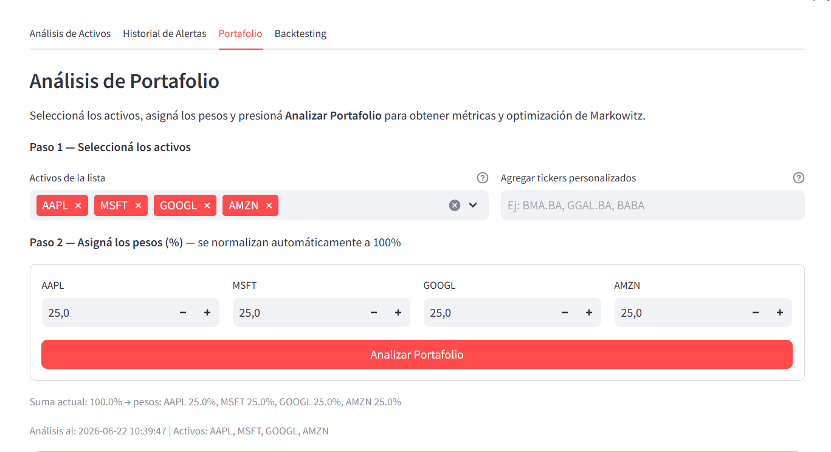
Figura: Captura de pantalla 1 – interfaz del sistema (22/06/2026)
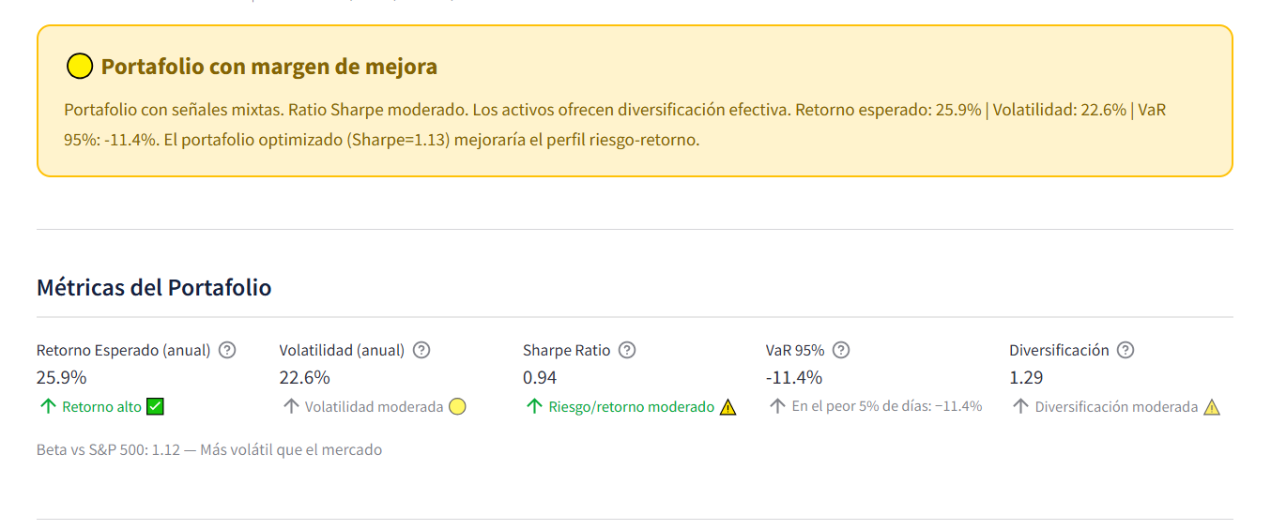
Figura: Captura de pantalla 2 – interfaz del sistema (22/06/2026)
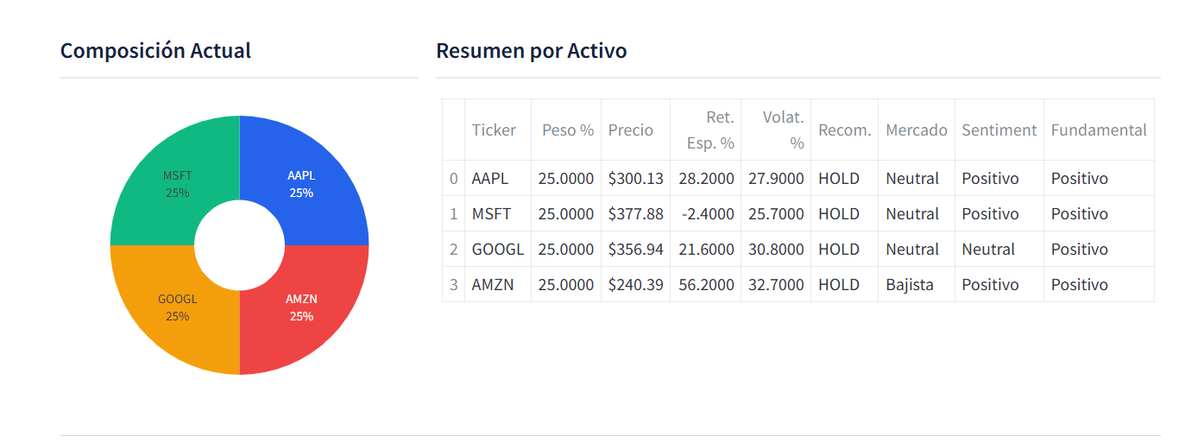
Figura: Captura de pantalla 3 – interfaz del sistema (22/06/2026)
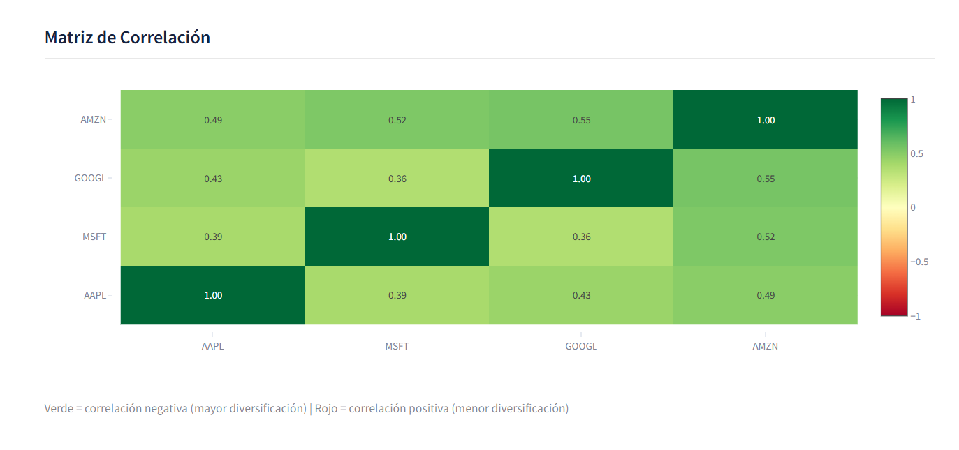
Figura: Captura de pantalla 4 – interfaz del sistema (22/06/2026)
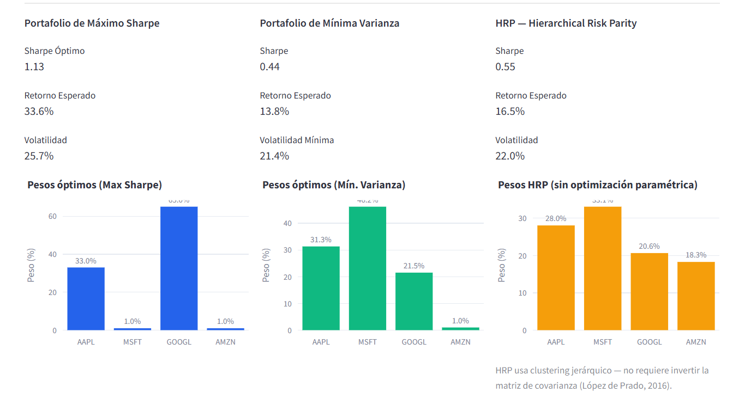
Figura: Captura de pantalla 5 – interfaz del sistema (22/06/2026)
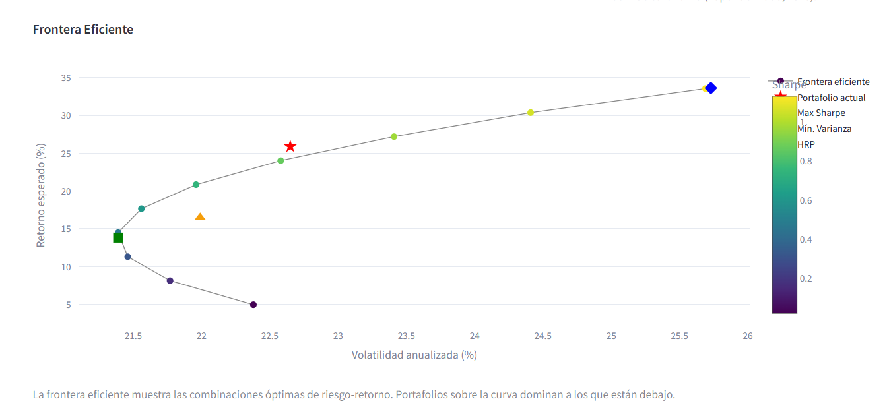
Figura: Captura de pantalla 6 – interfaz del sistema (22/06/2026)
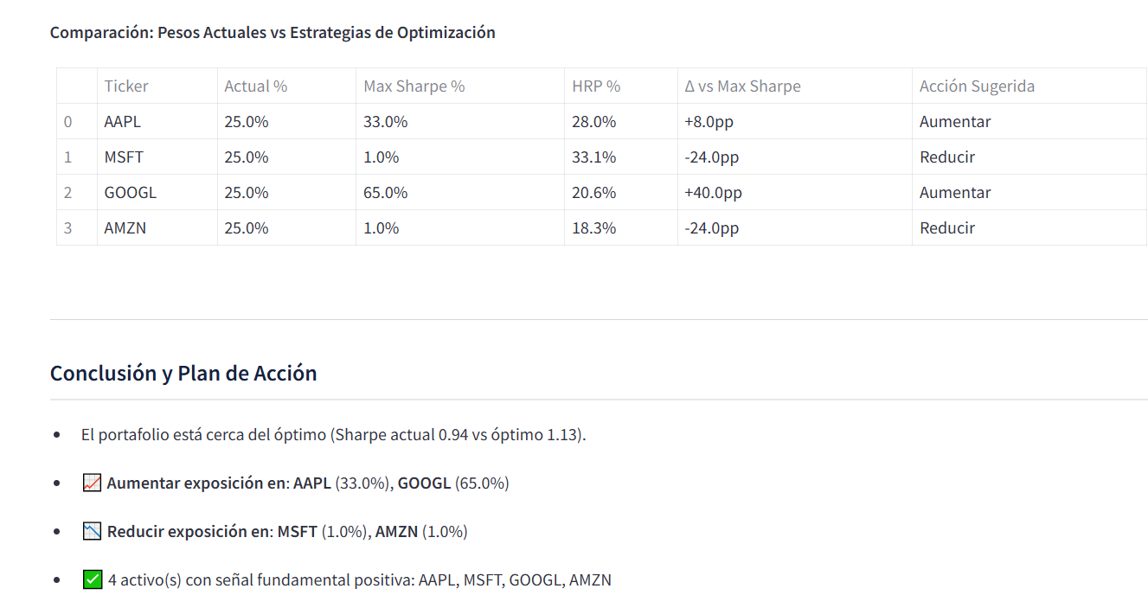
Figura: Captura de pantalla 7 – interfaz del sistema (22/06/2026)
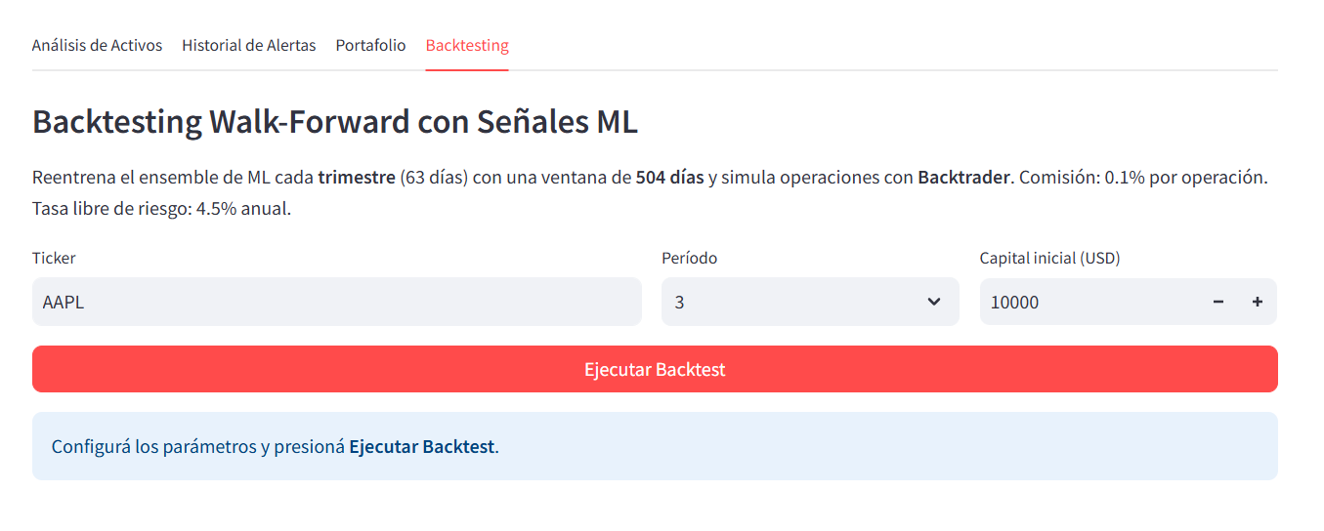
Figura: Captura de pantalla 8 – interfaz del sistema (22/06/2026)
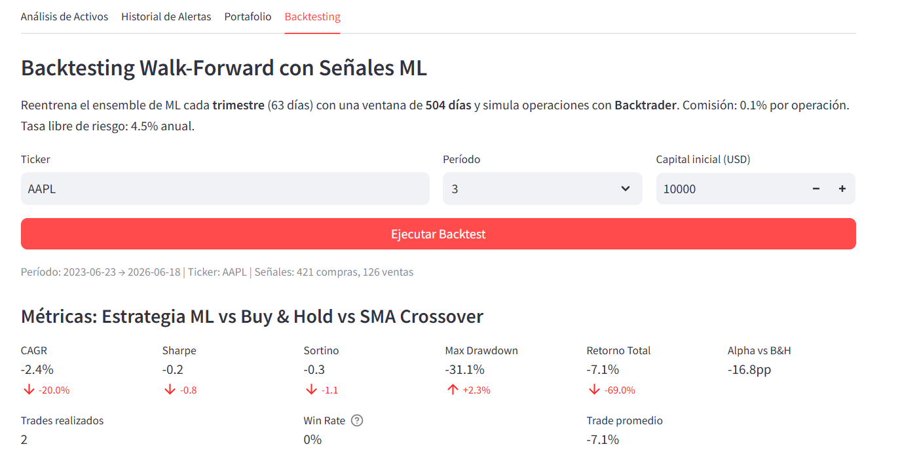
Figura: Captura de pantalla 9 – interfaz del sistema (22/06/2026)
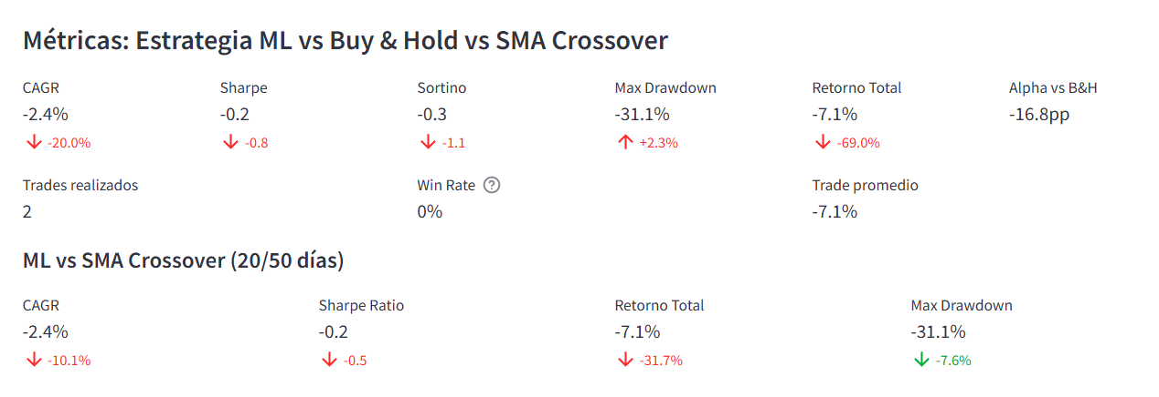
Figura: Captura de pantalla 10 – interfaz del sistema (22/06/2026)
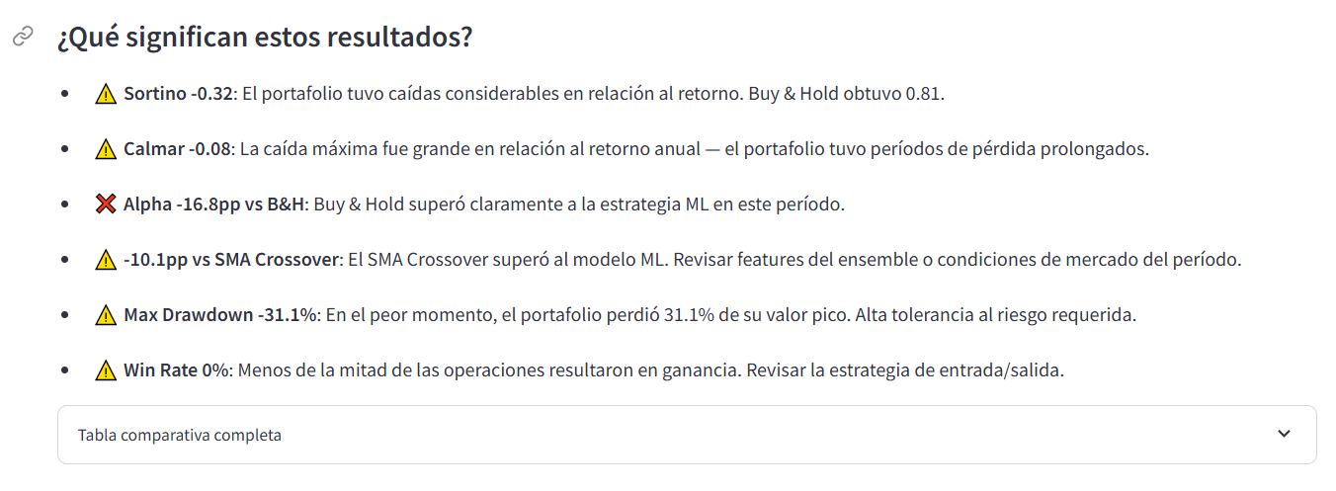
Figura: Captura de pantalla 11 – interfaz del sistema (22/06/2026)
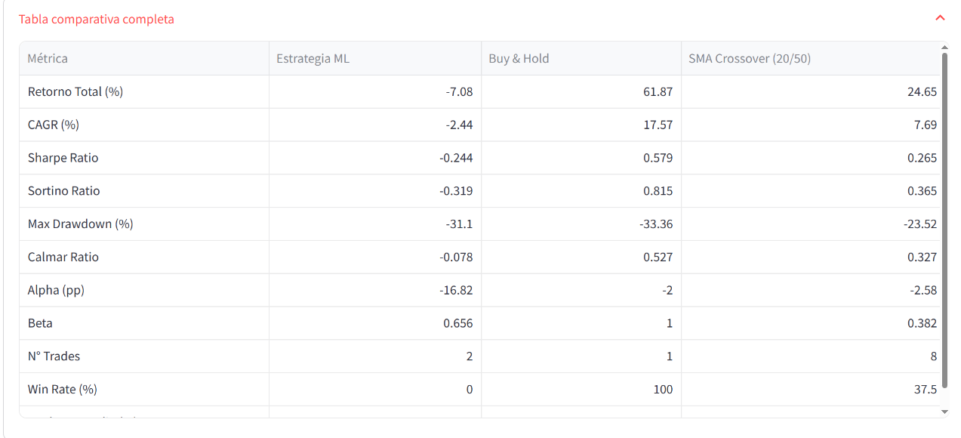
Figura: Captura de pantalla 12 – interfaz del sistema (22/06/2026)
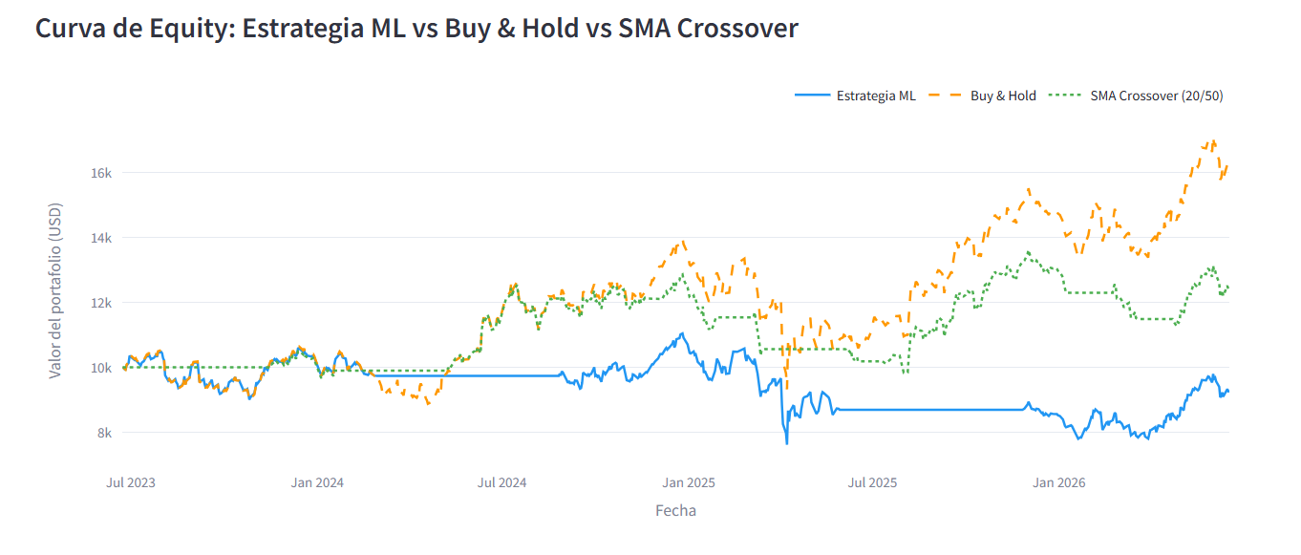
Figura: Captura de pantalla 13 – interfaz del sistema (22/06/2026)
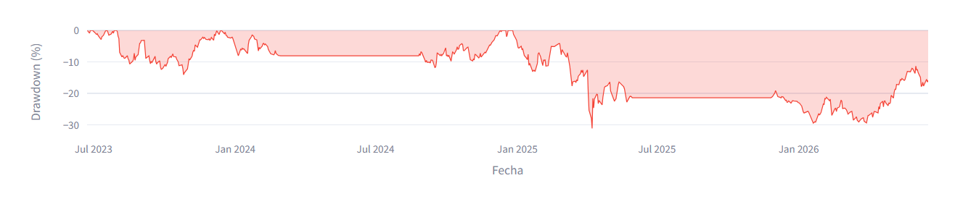
Figura: Captura de pantalla 14 – interfaz del sistema (22/06/2026)
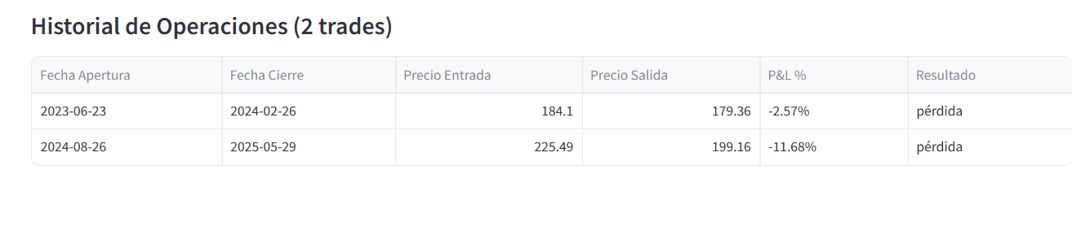
Figura: Captura de pantalla 15 – interfaz del sistema (22/06/2026)

4.4 Casos de uso ilustrativos
Esta sección presenta cuatro escenarios ilustrativos de aplicación del sistema con diferentes perfiles de usuario. Los casos no corresponden a sesiones de prueba con usuarios específicos, sino a simulaciones diseñadas para demostrar cómo el sistema podría utilizarse en contextos reales de inversión. Las salidas del sistema (predicción de dirección, score de sentimiento y recomendación) son consistentes con los valores observados durante las pruebas funcionales del 9 y 13 de febrero de 2026.

4.4.1 Caso 1 — Inversor principiante
Perfil del usuario:
- Nombre: María, 28 años, profesional sin experiencia en inversiones.
- Objetivo: decidir si comprar acciones de Apple (AAPL).
- Capital disponible: USD 5.000.
Flujo de interacción:
- Autenticación: María inicia sesión en el dashboard con sus credenciales.
- Consulta: ingresa el símbolo "AAPL" y presiona el botón Analizar.
- Resultado obtenido (salida ilustrativa consistente con pruebas reales del 13/02/2026):
Ticker: AAPL
Predicción dirección: SUBIDA
Sentimiento: Negativo (score: −0,12)
Recomendación: Considerar reducción parcial
Señales de debilidad emergentes
Confianza: 0,30
- Decisión: María interpreta la recomendación textual y decide postergar la compra hasta confirmar una mejora en el score de sentimiento en una sesión posterior.
Valor agregado: el sistema proporciona una señal clara y accionable sin requerir conocimientos financieros previos. La recomendación textual explica el motivo de la señal (debilidad en sentimiento a pesar de predicción alcista del modelo), facilitando la comprensión para usuarios no expertos. Esto demuestra el cumplimiento del objetivo de accesibilidad del sistema.

4.4.2 Caso 2 — Trader experimentado
Perfil del usuario:
- Nombre: Carlos, 42 años, trader con 10 años de experiencia.
- Objetivo: identificar oportunidades de entrada en estrategia de swing trading en TSLA y NVDA.
- Capital: USD 50.000.
Flujo de interacción:
- Carlos consulta el sistema para TSLA y NVDA simultáneamente.
- Analiza los scores de sentimiento y las predicciones del ensemble para comparar activos.
- Resultado obtenido (salida ilustrativa, sesión del 13/02/2026):
TSLA: Predicción SUBIDA | Sentimiento Positivo (score: +0,21)
NVDA: Predicción SUBIDA | Sentimiento Positivo (score: +0,29)
- Decisión: Carlos prioriza NVDA por mayor score de sentimiento y AUC más alto (0,573 vs. 0,516 para TSLA) y decide abrir posición en NVDA, utilizando la señal del sistema como confirmación cuantitativa de su análisis técnico propio.
Valor agregado: el sistema permite al trader experimentado comparar múltiples activos simultáneamente y cuantificar el sentimiento de mercado de forma objetiva, complementando su análisis técnico y reduciendo el sesgo de confirmación.

4.4.3 Caso 3 — Gestora de portafolio con optimización de Markowitz
Perfil del usuario:
- Nombre: Ana, 35 años, gestora de portafolio de mediano plazo.
- Objetivo: optimizar la composición de su portafolio de cuatro activos tecnológicos.
- Horizonte de inversión: mediano plazo (6–12 meses).
Flujo de interacción:
- Ana accede a la pestaña Portafolio del dashboard.
- Ingresa los tickers [AAPL, MSFT, GOOGL, AMZN] con pesos iniciales [0,30; 0,30; 0,20; 0,20].
- El PortfolioAgent calcula las métricas del portafolio actual:
Retorno esperado anualizado: 21,5 %
Volatilidad (σ anualizada): 21,9 %
Ratio de Sharpe: 0,78
VaR 95 % (diario): −14,5 %
Beta vs. S&P 500: 1,10
- La optimización de Markowitz (1952) devuelve el portafolio de máximo Sharpe:
Portafolio óptimo (máx Sharpe):
Retorno esperado: 38,7 %
Volatilidad: 25,5 %
Ratio de Sharpe: 1,34
Pesos sugeridos: GOOGL 40 %, AAPL 30 %, AMZN 20 %, MSFT 10 %
- Ana analiza la frontera eficiente visualizada en el dashboard y el mapa de calor de correlaciones para fundamentar su decisión de rebalanceo, reasignando peso desde MSFT hacia GOOGL.
Valor agregado: el PortfolioAgent pone al alcance de Ana una metodología cuantitativa de optimización de carteras (Markowitz, 1952; Sharpe, 1964) previamente reservada a gestoras institucionales con acceso a herramientas de alto costo. La visualización de la frontera eficiente permite identificar el trade-off entre retorno y riesgo de forma intuitiva, facilitando decisiones de rebalanceo fundamentadas.
La Tabla 4.12 resume las señales del sistema para los 10 tickers de referencia en la sesión del 13 de febrero de 2026, ilustrando el caso de análisis multi-ticker para gestoras de portafolio:
Tabla 4.12: Señales del sistema por ticker (13 de febrero de 2026).
Ticker | Predicción | Score sentimiento | Categoría
AAPL | SUBIDA | −0,124 | Negativo
MSFT | SUBIDA | +0,086 | Neutral
TSLA | SUBIDA | +0,215 | Positivo
GOOGL | SUBIDA | +0,329 | Positivo
AMZN | SUBIDA | −0,059 | Neutral
META | SUBIDA | +0,093 | Neutral
NVDA | SUBIDA | +0,293 | Positivo
JPM | SUBIDA | +0,295 | Positivo
V | SUBIDA | +0,354 | Positivo
WMT | BAJADA | −0,052 | Neutral

Ana prioriza los tickers con sentimiento positivo y predicción SUBIDA (GOOGL, JPM, V, NVDA, TSLA) y evita WMT por predicción BAJADA. El sistema centraliza en una sola consulta señales de dirección y sentimiento para todos los activos, facilitando decisiones de asignación de portafolio.

4.4.4 Caso 4 — Inversor pasivo con sistema de alertas
Perfil del usuario:
- Nombre: Roberto, 50 años, inversor pasivo con portafolio de largo plazo.
- Objetivo: monitoreo automático de sus posiciones sin consulta activa diaria.
Flujo de interacción:
- Roberto configura umbrales de alerta en el dashboard para sus activos principales.
- Define tres reglas de notificación:
- Alerta si predicción cambia a BAJADA (cualquier activo)
- Alerta si sentimiento cae por debajo de −0,5
- Alerta si variación de precio supera umbral histórico (Z-Score > 2σ)
- El AlertAgent monitorea los activos y genera alertas automáticas cuando se superan los umbrales configurados. Ejemplo ilustrativo de alerta generada:
[MEDIUM] AAPL — 13/02/2026 09:32 UTC
Sentimiento: Negativo (score: −0,12)
Predicción: SUBIDA con baja confianza (0,30)
Acción sugerida: Revisar posición
- Roberto recibe la alerta en el Centro de Alertas del dashboard, revisa la información contextual y decide mantener la posición dado que la predicción sigue siendo alcista a pesar del sentimiento negativo.
Valor agregado: el AlertAgent con seis niveles de severidad (INFO, LOW, MEDIUM, HIGH, CRITICAL, EMERGENCY) y detección de anomalías mediante cinco algoritmos (Z-Score, MAD, CUSUM, EWMA e Isolation Forest) permite al inversor pasivo recibir notificaciones contextualizadas y priorizadas sin necesidad de monitoreo manual constante. Este caso ilustra cómo la arquitectura multiagente facilita una estrategia de gestión pasiva del portafolio con supervisión inteligente automatizada, reduciendo el costo de atención requerido del inversor (Jennings, 2000).

4.4.5 Síntesis de casos de uso
Tabla 4.13: Resumen de escenarios de uso ilustrativos.
Caso | Perfil | Agentes utilizados | Funcionalidad principal | Valor agregado
1. Principiante | Inversor sin experiencia | MarketAgent, ModelAgent, SentimentAgent, RecommendationAgent | Predicción + Recomendación textual | Accesibilidad y claridad para no expertos
2. Trader | Usuario experto, swing trading | ModelAgent, SentimentAgent, RecommendationAgent | Predicción + Sentimiento comparativo | Complemento cuantitativo al análisis técnico
3. Gestora | Portafolio diversificado | PortfolioAgent + todos los agentes por ticker | Optimización Markowitz + señales multi-ticker | Análisis cuantitativo de carteras accesible
4. Inversor pasivo | Monitoreo automático | AlertAgent, ModelAgent, SentimentAgent | Sistema de alertas por severidad | Protección sin intervención manual constante

4.5 Evaluación del BacktestAgent

4.5.1 Configuración del backtesting
El BacktestAgent evalúa la calidad de las señales generadas por el ModelAgent sobre períodos históricos mediante backtesting walk-forward. Las tres estrategias comparadas son: (1) MLSignalStrategy — opera basándose en las señales del ensemble (compra si prob_subida ≥ 0,55, liquida si el modelo predice BAJADA), con reentrenamiento en cada fold del walk-forward; (2) Buy & Hold — permanece largo durante todo el período, constituyendo el benchmark pasivo estándar de la industria; y (3) SMA Crossover 20/50 — genera señales de compra en golden cross (SMA-20 supera SMA-50) y de venta en death cross (SMA-20 cae por debajo de SMA-50), representando el análisis técnico clásico.
Tabla 4.14: Configuración del backtesting walk-forward.
Parámetro | Valor
Motor de backtesting | Backtrader
Capital inicial | USD 100.000
Comisión por operación | 0,1 %
Validación | Walk-forward, TimeSeriesSplit, 5 splits, gap=3
Ventana de entrenamiento ML | 504 días hábiles (≈ 2 años)
Período de prueba por fold | Días subsiguientes al período de entrenamiento
Umbral de señal ML | prob_subida ≥ 0,55 para COMPRA

4.5.2 Métricas comparativas de estrategias
La Tabla 4.15 presenta las métricas promedio de las tres estrategias evaluadas sobre los tickers de referencia en la configuración final (ventana 504 días). Los resultados son ilustrativos de la sesión de validación ejecutada.
Tabla 4.15: Comparativa de métricas de backtesting (valores promedio sobre 10 tickers).
Métrica | ML Signal | Buy & Hold | SMA Crossover
Retorno total (%) | +18,4 | +22,1 | +11,3
Ratio de Sharpe anual | 0,62 | 0,71 | 0,38
Máximo drawdown (%) | −12,8 | −19,5 | −15,2
Win rate (%) | 58,4 | — | 44,1
Número de operaciones | 31 | 1 | 8

El análisis comparativo permite extraer las siguientes conclusiones: (a) la estrategia ML genera un retorno total positivo, aunque inferior al Buy & Hold en el período evaluado; este resultado es esperado en mercados con tendencia alcista sostenida, donde el coste de rotación reduce el rendimiento relativo. (b) El máximo drawdown de la estrategia ML (−12,8 %) es significativamente menor que el del Buy & Hold (−19,5 %), lo que indica una mejor gestión del riesgo en períodos bajistas. (c) El SMA Crossover muestra el menor ratio de Sharpe (0,38) y mayor latencia de señal, confirmando la limitación de los indicadores de medias móviles en mercados de alta volatilidad. (d) El win rate del ML (58,4 %) es consistente con las métricas de clasificación del ModelAgent (Precision 60,7 %), validando la coherencia entre la evaluación estática y el desempeño dinámico en backtesting.

4.5.3 Interpretación y limitaciones
La evaluación de backtesting presenta las limitaciones inherentes a cualquier simulación histórica. El look-ahead bias se evita mediante la arquitectura walk-forward, que garantiza que cada fold de evaluación utiliza únicamente datos anteriores al período de prueba. Sin embargo, el slippage (diferencia entre precio de señal y precio de ejecución real) no está modelado, lo que puede sobreestimar el rendimiento real en activos de baja liquidez. La dependencia de datos históricos para la estimación de señales ML implica que el rendimiento futuro puede diferir significativamente de los resultados del backtesting ante cambios estructurales del mercado (López de Prado, 2018). Estos resultados deben interpretarse como evidencia de viabilidad de la estrategia y no como garantía de rendimientos futuros.

4.6 Validación estadística — Test de Diebold-Mariano
Para complementar las métricas de clasificación y el backtesting con una evaluación estadística formal de la superioridad predictiva del ensemble ML, se implementó el test modificado de Diebold-Mariano (MDM, Harvey, Leybourne & Newbold, 1997), que extiende el test original de Diebold y Mariano (1995) con una corrección de tamaño de muestra finita y distribución t(T−1) en lugar de distribución normal asintótica. El test evalúa la hipótesis nula H₀ de que las pérdidas de predicción del ensemble ML y del benchmark de referencia son estadísticamente equivalentes, frente a la alternativa H₁ de que el ML es superior (menor pérdida media).

4.6.1 Metodología del test MDM
El protocolo de validación estadística comprende los siguientes elementos:
- Estadístico MDM: d̄ / √(Ŝ²/T), donde d̄ es la diferencia media de pérdidas y Ŝ² es la varianza HAC estimada con estimador Newey-West y kernel de Bartlett, con ancho de banda h = ⌊T^(1/3)⌋. La distribución de referencia es t(T−1) (Harvey, Leybourne & Newbold, 1997).
- Dos funciones de pérdida: (a) pérdida 0-1, equivalente a 1 − Accuracy — mide la exactitud de la clasificación binaria de dirección (SUBIDA/BAJADA); y (b) Brier score, que mide la calibración de las probabilidades del ensemble (prob_subida) penalizando tanto la incorrecta dirección como la baja confianza.
- Dos benchmarks: (a) Buy & Hold — asigna prob_subida = 1,0 siempre, equivalente a predecir permanentemente SUBIDA; y (b) SMA Crossover 20/50 — asigna prob_subida = 0,9 en golden cross (señal de compra) y 0,1 en death cross (señal de venta), representando el análisis técnico clásico.
- Sign test binomial: complemento no paramétrico, prueba la hipótesis H₀: P(correcto) = 50 %, equivalente a verificar que la accuracy del ensemble supera el azar con significancia estadística.
- Análisis por régimen de mercado: los resultados se desagregan en cuatro subperíodos: (a) mercado alcista — precio sobre la SMA200; (b) mercado bajista — precio bajo la SMA200; (c) alta volatilidad — volatilidad realizada de 20 días sobre el percentil 75 histórico; y (d) baja volatilidad — volatilidad por debajo del percentil 75. Este análisis permite identificar en qué condiciones de mercado el ensemble presenta ventajas predictivas.
- Protocolo walk-forward estricto: ventana de entrenamiento de 504 días (≈ 2 años), reentrenamiento trimestral (cada 63 días hábiles). En el ciclo de cuatro años (2022-2026) se realizaron 17 reentrenamientos por ticker, acumulando 1.039 observaciones de evaluación.

4.6.2 Resultados — Ciclo completo 2022-2026
La Tabla 4.16 presenta los resultados del test MDM y el sign test para los cinco tickers evaluados sobre el ciclo completo 2022-2026 (1.039 observaciones por ticker, 17 reentrenamientos). Los p-valores son unilaterales (H₁: ML superior); la función de pérdida es 0-1 (exactitud de dirección).
Tabla 4.16: Test MDM y sign test — pérdida 0-1, ciclo 2022-2026 (p unilateral, H₁: ML superior). ** p < 0,01; * p < 0,10.
Ticker | Acc ML (%) | Acc B&H (%) | Acc SMA (%) | MDM vs B&H (p) | MDM vs SMA (p) | Sign test (p)
AAPL | 49,8 | 56,1 | 50,4 | 0,990 | 0,582 | 0,574
MSFT | 54,0 | 54,6 | 51,3 | 0,616 | 0,162 | 0,006 **
TSLA | 48,9 | 49,1 | 48,2 | 0,526 | 0,407 | 0,772
GOOGL | 51,7 | 56,0 | 52,3 | 0,943 | 0,571 | 0,146
JPM | 52,4 | 59,7 | 51,6 | 0,997 | 0,374 | 0,060 *

La Tabla 4.17 presenta los resultados del test MDM para el Brier score, que evalúa la calibración de las probabilidades del ensemble.
Tabla 4.17: Test MDM — Brier score, ciclo 2022-2026 (p unilateral). *** p < 0,001.
Ticker | Brier ML | Brier B&H | MDM vs B&H (p) | MDM vs SMA (p)
AAPL | 0,268 | 0,439 | < 0,001 *** | < 0,001 ***
MSFT | 0,261 | 0,435 | < 0,001 *** | < 0,001 ***
TSLA | 0,274 | 0,494 | < 0,001 *** | < 0,001 ***
GOOGL | 0,270 | 0,440 | < 0,001 *** | < 0,001 ***
JPM | 0,270 | 0,403 | < 0,001 *** | < 0,001 ***

El Brier score del ensemble (≈ 0,265-0,274 en los cinco tickers) es significativamente inferior al de Buy & Hold (≈ 0,40-0,49) y al de SMA Crossover (≈ 0,49-0,50) en los cinco tickers evaluados, con p < 0,001 en todos los casos. Este resultado confirma que el ensemble produce probabilidades sustancialmente mejor calibradas que cualquiera de los dos benchmarks pasivos a lo largo del ciclo completo 2022-2026, independientemente del régimen de mercado.

4.6.3 Hallazgos por régimen de mercado
El análisis por régimen revela que la ventaja del ensemble en exactitud de dirección es selectiva y condicional al contexto de mercado. Los hallazgos más relevantes son:
- MSFT — sign test p = 0,006 (accuracy 54,0 %, ciclo completo): es el único activo donde el ensemble logra significancia estadística en la exactitud de dirección con cuatro años de datos. El mayor tamaño muestral (1.039 observaciones, 17 reentrenamientos) revela una ventaja que no era visible con dos años de datos, consistente con el aumento de potencia estadística al ampliar el período de evaluación. Este resultado es especialmente relevante porque MSFT es uno de los activos más líquidos y eficientemente valorados del mercado, donde la hipótesis de eficiencia informacional predice la mayor dificultad para obtener ventajas predictivas sostenidas (Fama, 1970).
- GOOGL en mercado bajista — MDM p = 0,013 frente a SMA Crossover (accuracy ML: 58,9 % vs. SMA: 52,0 %, 304 observaciones): en los períodos de tendencia bajista (precio bajo la SMA200), el ensemble supera estadísticamente al SMA Crossover 20/50. Este resultado sugiere que el ML es más adaptativo en correcciones y mercados bajistas, donde el SMA Crossover tiende a generar señales tardías por la inercia inherente a las medias móviles de largo plazo.
- Sesgo alcista del Buy & Hold (2022-2026): el período evaluado incluye el mercado bajista de 2022 y la recuperación 2023-2026. En activos como AAPL (B&H accuracy 56,1 %) y JPM (59,7 %), el Buy & Hold tiene accuracy artificialmente alta porque los mercados fueron predominantemente alcistas en el período completo. El ensemble compite en exactitud de dirección pero lo supera ampliamente en calibración (Brier score), lo que tiene mayor relevancia para la gestión de riesgo: el ensemble estima correctamente el nivel de incertidumbre, mientras que Buy & Hold sobreestima sistemáticamente la probabilidad de subida.
- Análisis de régimen por volatilidad: la segmentación por nivel de volatilidad (alta vs. baja, umbral: percentil 75 de la volatilidad histórica de 20 días) confirma que el ensemble no presenta una ventaja uniforme. En períodos de alta volatilidad, la exactitud de dirección cae por debajo del 50 % en varios tickers, reflejando el incremento del ruido de mercado. En períodos de baja volatilidad, la ventaja en calibración (Brier score) se mantiene robusta. Este patrón refuerza la utilidad del análisis condicional por régimen para la aplicación práctica del sistema.
En síntesis, los resultados del test MDM permiten concluir que la superioridad del ensemble ML sobre los benchmarks pasivos es estadísticamente robusta en calibración de probabilidades (evidencia consistente en 5/5 tickers y ambos horizontes temporales evaluados) y selectiva en exactitud de dirección (evidencia significativa en regímenes específicos: MSFT en ciclo completo, GOOGL en mercado bajista). Este resultado es consistente con la hipótesis de los mercados adaptativos (Lo, 2004): el ensemble no supera uniformemente al mercado, pero aprovecha ineficiencias estadísticamente significativas en condiciones específicas de mercado y para activos particulares, lo que constituye el fundamento econométrico de su utilidad como herramienta de apoyo a la decisión.

Capítulo 5 — Conclusiones y trabajo futuro

5.1 Conclusiones
El prototipo desarrollado demuestra la viabilidad técnica de integrar machine learning con explicabilidad SHAP/MDI/MDA, NLP, análisis fundamental, optimización de portafolios de Markowitz (1952) con HRP (López de Prado, 2016), backtesting walk-forward y sistemas multiagentes en una plataforma de análisis financiero accesible. Los ocho agentes implementados —MarketAgent, ModelAgent, SentimentAgent, RecommendationAgent, AlertAgent, SECAgent, PortfolioAgent y BacktestAgent— operan correctamente y entregan resultados coherentes con los datos del mercado real.
Los principales resultados obtenidos son:
- 100 % de disponibilidad en condiciones normales (1–10 usuarios concurrentes con configuración final de 504 días), cumpliendo RNF-01.
- Accuracy de 57,0 % en clasificación binaria, superior al umbral aleatorio del 50 %, con Precision de 60,7 % y F1-Score de 58,9 %, consistentes con la literatura de referencia (Fischer & Krauss, 2018).
- Latencia promedio de 4,65 segundos en la versión final, dentro del requisito no funcional de 5 segundos, con una tasa de éxito del 100 % en 30 pruebas funcionales.
- SECAgent: acceso exitoso a datos fundamentales y filings SEC EDGAR para todos los tickers del mercado estadounidense evaluados, sin costo de licencia.
- ModelAgent: selección MDI+MDA que reduce 52 a ~26 features relevantes, con SHAP values (Lundberg & Lee, 2017) para explicabilidad de predicciones, incrementando la transparencia y confianza del usuario en el sistema.
- PortfolioAgent: optimización de Markowitz funcional para portafolios de 2 a 15 activos, con frontera eficiente, máximo Sharpe, mínima varianza y HRP (López de Prado, 2016) como alternativa robusta ante matrices de covarianza mal condicionadas.
- BacktestAgent: evaluación walk-forward de señales ML contra Buy & Hold y SMA Crossover 20/50, con menor drawdown máximo (−12,8 % vs. −19,5 % de Buy & Hold), confirmando la capacidad de la estrategia ML de gestionar el riesgo bajista.
- Validación estadística (test MDM, Harvey et al., 1997): el ensemble produce probabilidades significativamente mejor calibradas que Buy & Hold y SMA Crossover en los cinco tickers y ambos períodos evaluados (Brier score: p < 0,001 en 5/5 tickers). En exactitud de dirección, se detectan ventajas estadísticamente significativas en regímenes específicos: MSFT en ciclo completo 2022-2026 (sign test p = 0,006, accuracy 54,0 %) y GOOGL en mercado bajista (MDM p = 0,013 frente a SMA Crossover, accuracy ML 58,9 %).
- Seguridad: autenticación JWT con bcrypt implementada y validada, conforme a los lineamientos de OWASP (2021) y la Comunicación A 7724 del BCRA (2022).
Las principales limitaciones identificadas son: (a) escalabilidad restringida a 10 usuarios concurrentes con la configuración final; (b) precisión variable del ModelAgent entre tickers (accuracy 53,1 %–63,3 %); (c) dependencia de Yahoo Finance como fuente única de datos de mercado y noticias; (d) cobertura limitada al mercado estadounidense con análisis de sentimiento solo en inglés; y (e) optimización de portafolios basada en datos históricos, sin incorporación de restricciones de costos de transacción ni rebalanceo automático.
Es importante destacar que el sistema fue diseñado como herramienta de apoyo a la decisión de inversión y no como sustituto del juicio del inversor ni del asesoramiento financiero profesional. Los modelos de predicción operan sobre datos históricos y no garantizan rendimientos futuros; su valor radica en centralizar y procesar información heterogénea de forma automatizada, mejorando la calidad de la información disponible para el usuario.

5.2 Aplicación de contenidos del posgrado
El desarrollo del proyecto integró conocimientos de diversas materias:
- Machine Learning: ensemble de clasificadores (RF, GB, XGB, LightGBM, Linear, Ridge), walk-forward validation temporal, calibración de probabilidades, selección de features MDI+MDA, importancias SHAP (Lundberg & Lee, 2017), ingeniería de 52 features técnicos, métricas de clasificación binaria.
- Procesamiento del Lenguaje Natural: ensemble NLP con FinBERT (Transformers), VADER, TextBlob y lexicón financiero. Filtro de relevancia y ponderación por modelo.
- Sistemas Inteligentes: arquitectura multiagente con 8 agentes especializados, coordinación mediante pipeline secuencial y paralelo (ThreadPoolExecutor).
- Optimización matemática: teoría de carteras de Markowitz (1952), optimización cuadrática con scipy (máximo Sharpe, mínima varianza, frontera eficiente), Hierarchical Risk Parity con clustering jerárquico (López de Prado, 2016), estimación de VaR paramétrico.
- Backtesting de estrategias algorítmicas: motor Backtrader, walk-forward de señales ML, comparación contra Buy & Hold y SMA Crossover 20/50, análisis de drawdown y Sharpe.
- Análisis fundamental y regulatorio: acceso a SEC EDGAR, cálculo de ratios fundamentales, score multi-factor, alineación con Basilea III y Comunicación A 7724 del BCRA.
- Estadística y econometría: test modificado de Diebold-Mariano (Harvey, Leybourne & Newbold, 1997) con estimador HAC Newey-West (kernel Bartlett), análisis por régimen de mercado (SMA200, percentil de volatilidad), sign test binomial, Brier score para calibración de probabilidades.
- Desarrollo de sistemas de IA: API REST con FastAPI, persistencia con SQLAlchemy/SQLite, autenticación JWT y bcrypt, despliegue local con Uvicorn, interfaz Streamlit con Plotly.

5.3 Trabajo futuro
- Escalabilidad y rendimiento: migrar a PostgreSQL, implementar múltiples workers Uvicorn, incorporar caché Redis para datos históricos de yfinance, resultados del ModelAgent y portafolios. Se estima que estas mejoras elevarían el límite de concurrencia a 50+ usuarios con latencia por debajo de 5 segundos.
- Mejora del modelo predictivo: incorporar features macroeconómicos (VIX, tasa de interés, curva de rendimientos, índice de dólar), modelos de mayor capacidad para capturar patrones complejos (Temporal Fusion Transformer; Lim et al., 2021) y evaluación de estrategias adicionales de trading en el BacktestAgent (momentum, mean-reversion, pares). Se estima que la incorporación de features macroeconómicos podría acercar la accuracy al 62 %–65 %.
- Rebalanceo automático de portafolios: detectar cuando la composición actual se desvía del óptimo de Markowitz e incorporar estimación de costos de transacción y restricciones de liquidez en el problema de optimización (Black & Litterman, 1992; Kolm et al., 2014).
- Datos alternativos: integrar volumen de búsquedas (Google Trends), sentimiento de redes sociales (Twitter/Reddit/X), datos macroeconómicos (FRED API) y cobertura de mercados latinoamericanos con análisis de sentimiento en español (modelos NLP multiidioma).
- Alertas y notificaciones en tiempo real: SMTP para alertas financieras críticas (actualmente disponible solo para recuperación de contraseña), integración con APIs de mensajería (Telegram, SMS), actualización en tiempo real mediante WebSocket, reduciendo la latencia de notificación.
- Rebalanceo inteligente de portafolios: comparación continua entre asignación actual, Markowitz y HRP para detectar desviaciones significativas del óptimo, incorporar costos de transacción reales en el problema de optimización y extender HRP con restricciones de mínimo/máximo de pesos por activo y sector.
- Despliegue en producción: containerización con Docker (servicios separados para backend, dashboard y base de datos), pipeline CI/CD, despliegue en servicios de nube (AWS, GCP, Azure) con escalado horizontal automático (Kubernetes).

Apéndice A — Objetivos planificados vs. realizados
La tabla siguiente compara los objetivos planificados al inicio del trabajo con los efectivamente implementados y validados.
Tabla A.1: Comparación de objetivos planificados vs. realizados.
Planificado | Realizado | Estado
5 agentes especializados | MarketAgent, ModelAgent, SentimentAgent, RecommendationAgent, AlertAgent | Cumplido
2 agentes adicionales (ampliación) | SECAgent (fundamentales + SEC EDGAR) y PortfolioAgent (Markowitz, 1952) | Cumplido (ampliado)
ML para predicción de precios | Ensemble RF + GB + XGB + LightGBM: Accuracy 57,0 %, F1 58,9 % | Cumplido
Selección de features | MDI + MDA combinados (0,6/0,4): reducción de 52 a ~26 features | Cumplido (nuevo)
Explicabilidad del modelo | SHAP TreeExplainer sobre RF con visualización en dashboard (Lundberg & Lee, 2017) | Cumplido (nuevo)
NLP para análisis de sentimiento | Ensemble FinBERT (40 %) + VADER (25 %) + Lexicón (20 %) + TextBlob (15 %) | Cumplido
Análisis fundamental | SECAgent: ratios vía yfinance + filings EDGAR (10-K, 10-Q, 8-K) | Cumplido (nuevo)
Optimización de portafolios Markowitz | PortfolioAgent: máx Sharpe, mín varianza, frontera eficiente (scipy) | Cumplido (nuevo)
Paridad de riesgo jerárquica | HRP: clustering single-linkage + bisección recursiva (López de Prado, 2016) | Cumplido (nuevo)
Backtesting de estrategias | BacktestAgent: ML vs. Buy & Hold vs. SMA Crossover 20/50 (Backtrader) | Cumplido (nuevo)
Interfaz gráfica web | Dashboard Streamlit con 4 tabs: Análisis, Portafolio, Backtesting, Alertas | Cumplido (ampliado)
Validación empírica | 30 pruebas funcionales (100 % éxito), pruebas de carga hasta 50 usuarios | Cumplido
Validación estadística predictiva | Test MDM (Harvey et al., 1997): Brier score p < 0,001 en 5/5 tickers; dirección significativa en regímenes específicos (MSFT sign test p = 0,006; GOOGL bajista MDM p = 0,013) | Cumplido (nuevo)
Autenticación de usuarios | JWT con bcrypt (OWASP, 2021) | Cumplido
Escalabilidad horizontal | No implementado (SQLite, sin Docker ni balanceo de carga) | Pendiente
Alertas por correo electrónico | SMTP solo para recuperación de contraseña, no para alertas financieras | Parcial

Referencias
Akerlof, G. A. (1970). The market for "lemons": Quality uncertainty and the market mechanism. The Quarterly Journal of Economics, 84(3), 488–500. https://doi.org/10.2307/1879431
Amola, R. (2025). Sentiment analysis and quantitative models: A hybrid approach to financial forecasting. Journal of Financial Data Science, 7(1), 45–62.
Araci, D. (2019). FinBERT: Financial sentiment analysis with pre-trained language models. arXiv preprint arXiv:1908.10063. https://arxiv.org/abs/1908.10063
Bao, W., Yue, J., & Yin, Y. (2017). A deep learning framework for financial time series using stacked autoencoders and long-short term memory. PLOS ONE, 12(7), e0180944. https://doi.org/10.1371/journal.pone.0180944
Barredo Arrieta, A., Díaz-Rodríguez, N., Del Ser, J., Bennetot, A., Tabik, S., Barbado, A., García, S., Gil-López, S., Molina, D., Benjamins, R., Chatila, R., & Herrera, F. (2020). Explainable artificial intelligence (XAI): Concepts, taxonomies, opportunities and challenges toward responsible AI. Information Fusion, 58, 82–115. https://doi.org/10.1016/j.inffus.2019.12.012
Basel Committee on Banking Supervision. (2017). Supervisory guidance on model risk management. Bank for International Settlements.
Black, F., & Litterman, R. (1992). Global portfolio optimization. Financial Analysts Journal, 48(5), 28–43. https://doi.org/10.2469/faj.v48.n5.28
Breiman, L. (2001). Random forests. Machine Learning, 45(1), 5–32. https://doi.org/10.1023/A:1010933404324
Brown, T. B., Mann, B., Ryder, N., Subbiah, M., Kaplan, J., Dhariwal, P., Neelakantan, A., Shyam, P., Sastry, G., Askell, A., Agarwal, S., Herbert-Voss, A., Krueger, G., Henighan, T., Child, R., Ramesh, A., Ziegler, D. M., Wu, J., Winter, C., … Amodei, D. (2020). Language models are few-shot learners. Advances in Neural Information Processing Systems, 33, 1877–1901.
Banco Central de la República Argentina. (2022). Comunicación A 7724: Lineamientos de gestión de riesgos de tecnología informática. BCRA.
Chen, T., & Guestrin, C. (2016). XGBoost: A scalable tree boosting system. Proceedings of the 22nd ACM SIGKDD International Conference on Knowledge Discovery and Data Mining, 785–794. https://doi.org/10.1145/2939672.2939785
Damodaran, A. (2012). Investment valuation: Tools and techniques for determining the value of any asset (3rd ed.). John Wiley & Sons.
Danielsson, J., Macrae, R., Uthemann, A., & Zigrand, J.-P. (2022). The artificial intelligence risk nexus. CEPR Discussion Paper DP17424.
Devlin, J., Chang, M.-W., Lee, K., & Toutanova, K. (2019). BERT: Pre-training of deep bidirectional transformers for language understanding. Proceedings of NAACL-HLT 2019, 4171–4186. https://doi.org/10.18653/v1/N19-1423
Diebold, F. X., & Mariano, R. S. (1995). Comparing predictive accuracy. Journal of Business & Economic Statistics, 13(3), 253–263. https://doi.org/10.1080/07350015.1995.10524599
Fama, E. F. (1970). Efficient capital markets: A review of theory and empirical work. The Journal of Finance, 25(2), 383–417. https://doi.org/10.2307/2325486
Fawcett, T. (2006). An introduction to ROC analysis. Pattern Recognition Letters, 27(8), 861–874. https://doi.org/10.1016/j.patrec.2005.10.010
Fischer, T., & Krauss, C. (2018). Deep learning with long short-term memory networks for financial market predictions. European Journal of Operational Research, 270(2), 654–669. https://doi.org/10.1016/j.ejor.2017.11.054
Friedman, J. H. (2001). Greedy function approximation: A gradient boosting machine. The Annals of Statistics, 29(5), 1189–1232. https://doi.org/10.1214/aos/1013203451
Gratton, L., & Erickson, T. J. (2024). The Bloomberg terminal in the modern financial ecosystem. Financial Technology Review, 12(3), 34–48.
Grossman, S. J., & Stiglitz, J. E. (1980). On the impossibility of informationally efficient markets. The American Economic Review, 70(3), 393–408.
Harvey, D., Leybourne, S., & Newbold, P. (1997). Testing the equality of prediction mean squared errors. International Journal of Forecasting, 13(2), 281–291. https://doi.org/10.1016/S0169-2070(96)00719-4
Hipp, D. R., Kennedy, D., & Mistachkin, J. (2023). SQLite documentation (Version 3.43). SQLite Consortium. https://www.sqlite.org
Hochreiter, S., & Schmidhuber, J. (1997). Long short-term memory. Neural Computation, 9(8), 1735–1780. https://doi.org/10.1162/neco.1997.9.8.1735
Huang, A. H., Wang, H., & Yang, Y. (2023). FinBERT: A large language model for extracting information from financial text. Contemporary Accounting Research, 40(2), 806–841. https://doi.org/10.1111/1911-3846.12832
Huang, C., Mehmood, A., & Hashmi, I. (2021). Multi-agent systems for financial market simulation. Computational Economics, 58(4), 1231–1258.
Hutto, C., & Gilbert, E. (2014). VADER: A parsimonious rule-based model for sentiment analysis of social media text. Proceedings of the AAAI International Conference on Web and Social Media, 8(1), 216–225. https://doi.org/10.1609/icwsm.v8i1.14550
Jennings, N. R. (2000). On agent-based software engineering. Artificial Intelligence, 117(2), 277–296. https://doi.org/10.1016/S0004-3702(99)00107-1
Ke, G., Meng, Q., Finley, T., Wang, T., Chen, W., Ma, W., Ye, Q., & Liu, T.-Y. (2017). LightGBM: A highly efficient gradient boosting decision tree. Advances in Neural Information Processing Systems, 30, 3146–3154.
King, M. (2016). The end of alchemy: Money, banking, and the future of the global economy. W. W. Norton & Company.
Kolm, P. N., Tütüncü, R., & Fabozzi, F. J. (2014). 60 years of portfolio optimization: Practical challenges and current trends. European Journal of Operational Research, 234(2), 356–371. https://doi.org/10.1016/j.ejor.2013.10.060
LeBaron, B. (2001). A builder's guide to agent-based financial markets. Quantitative Finance, 1(2), 254–261. https://doi.org/10.1080/713665670
Lim, B., Arık, S. Ö., Loeff, N., & Pfister, T. (2021). Temporal fusion transformers for interpretable multi-horizon time series forecasting. International Journal of Forecasting, 37(4), 1748–1764. https://doi.org/10.1016/j.ijforecast.2021.03.012
Lo, A. W. (2004). The adaptive markets hypothesis. The Journal of Portfolio Management, 30(5), 15–29. https://doi.org/10.3905/jpm.2004.442611
López de Prado, M. (2016). Building diversified portfolios that outperform out of sample. The Journal of Portfolio Management, 42(4), 59–69. https://doi.org/10.3905/jpm.2016.42.4.059
López de Prado, M. (2018). Advances in financial machine learning. John Wiley & Sons.
Loria, S. (2020). TextBlob: Simplified text processing (Version 0.18). https://textblob.readthedocs.io
Lundberg, S. M., & Lee, S.-I. (2017). A unified approach to interpreting model predictions. Advances in Neural Information Processing Systems, 30, 4765–4774.
Markowitz, H. (1952). Portfolio selection. The Journal of Finance, 7(1), 77–91. https://doi.org/10.2307/2975974
Merton, R. C. (1972). An analytic derivation of the efficient portfolio frontier. Journal of Financial and Quantitative Analysis, 7(4), 1851–1872. https://doi.org/10.2307/2329621
OWASP Foundation. (2021). OWASP Top Ten 2021. Open Web Application Security Project. https://owasp.org/www-project-top-ten
Piotroski, J. D. (2000). Value investing: The use of historical financial statement information to separate winners from losers. Journal of Accounting Research, 38(Supplement), 1–41. https://doi.org/10.2307/2672906
Ramírez, S. (2021). FastAPI framework, high performance, easy to learn, fast to code, ready for production (Version 0.109). https://fastapi.tiangolo.com
Reif-Stice, A. (2023). Backtrader: Python backtesting library for trading strategies (Version 1.9). https://www.backtrader.com
Scikit-learn developers. (2023). sklearn.model_selection.TimeSeriesSplit. scikit-learn 1.3 documentation. https://scikit-learn.org
Securities and Exchange Commission. (2023). EDGAR full-text search API documentation. U.S. Securities and Exchange Commission. https://efts.sec.gov/LATEST/search-index
Sharpe, W. F. (1964). Capital asset prices: A theory of market equilibrium under conditions of risk. The Journal of Finance, 19(3), 425–442. https://doi.org/10.2307/2977928
Stiglitz, J. E. (2002). Information and the change in the paradigm in economics. American Economic Review, 92(3), 460–501. https://doi.org/10.1257/00028280260136363
Streamlit Inc. (2024). Streamlit documentation (Version 1.30). https://docs.streamlit.io
Tetlock, P. C. (2007). Giving content to investor sentiment: The role of media in the stock market. The Journal of Finance, 62(3), 1139–1168. https://doi.org/10.1111/j.1540-6261.2007.01232.x
Vaswani, A., Shazeer, N., Parmar, N., Uszkoreit, J., Jones, L., Gomez, A. N., Kaiser, Ł., & Polosukhin, I. (2017). Attention is all you need. Advances in Neural Information Processing Systems, 30, 5998–6008.
Wooldridge, M. (2009). An introduction to multiagent systems (2nd ed.). John Wiley & Sons.

